江苏中大环球房地产开发有限公司上城学府项目

水土保持监测总结报告

建设单位： 江苏中大环球房地产开发有限公司
监测单位： 江苏瑞阳工程咨询有限公司
2023 年 12 月

三色评价：
绿色

江苏中大环球房地产开发有限公司上城学府项目
水土保持监测总结报告

建设单位： 江苏中大环球房地产开发有限公司
监测单位： 江苏瑞阳工程咨询有限公司
2023 年 12 月

江苏中大环球房地产开发有限公司上城学府项目
水土保持监测总结报告

责任页

（江苏瑞阳工程咨询有限公司）

批 准： | 朱海军 | 总经理
核 定： | 王海峰 | 工程师
审 查： | 张珊珊 | 工程师
校 核： | 王 笑 | 工程师
项目负责人 | 王 航 | 工程师
编 写： | 王 航  李小玲  韩 建 | 工程师  工程师  工程师 | 报告编写  附图  附件

监测照片集
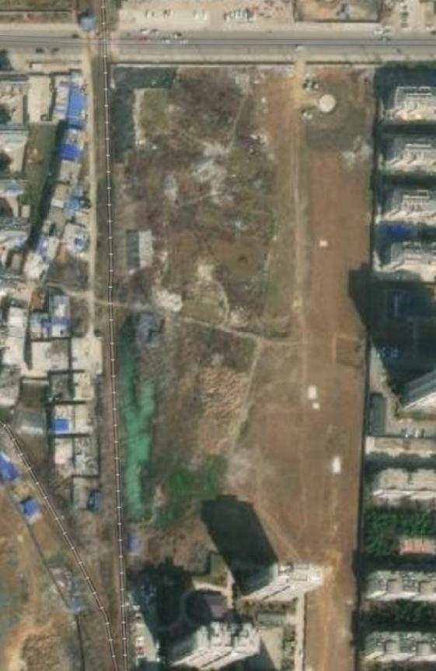
项目地块原地貌状况（2020 年 5 月）

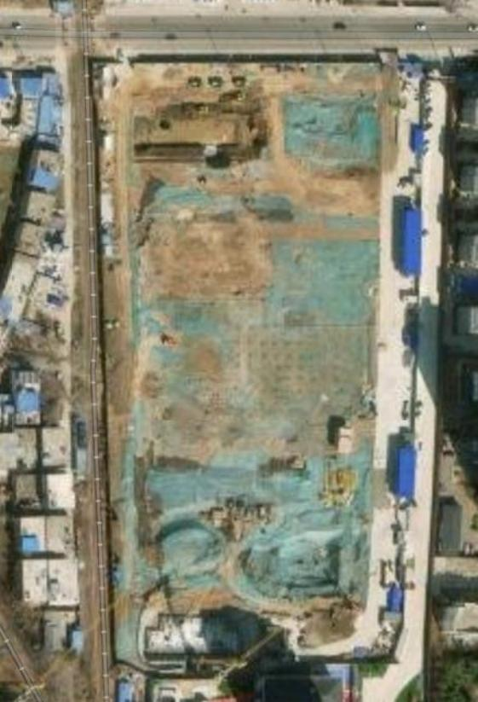
项目地块建设过程状况（2021 年 2 月）

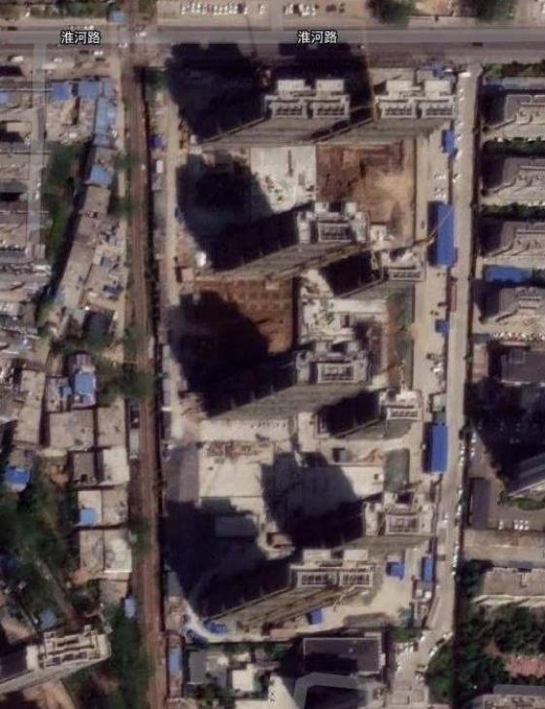
项目地块建设过程状况（2022 年 6 月）

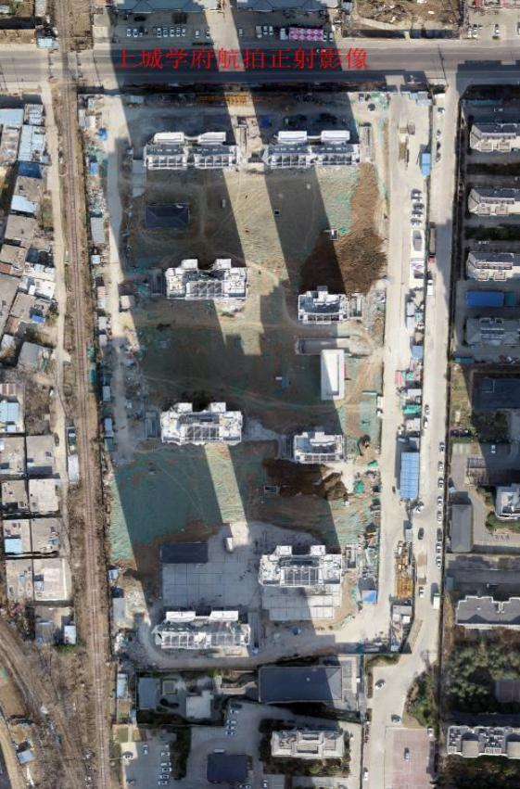
项目地块建设过程状况（2022 年 12 月）

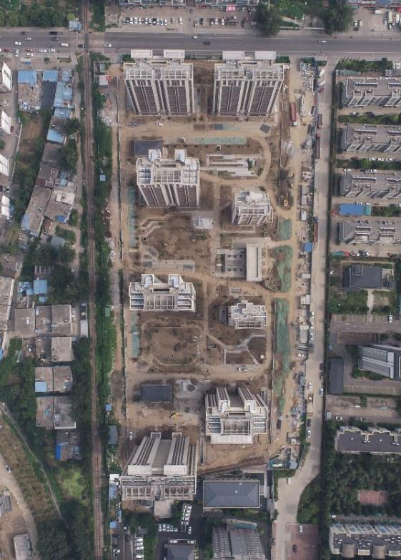
项目地块建设过程状况（2023 年 6 月）

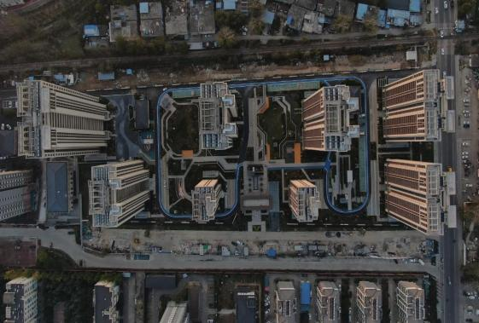
项目地块建设完成时状况（2023 年 11 月）
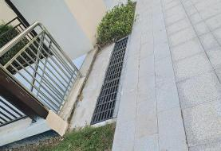 | 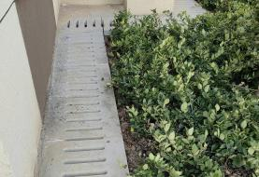
场内盖板排水沟
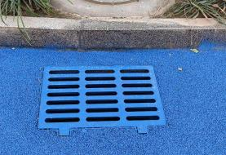 | 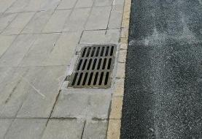
场内雨水管网的雨水篦子

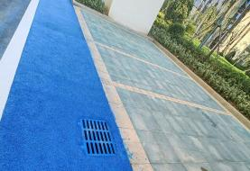 | 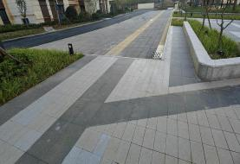
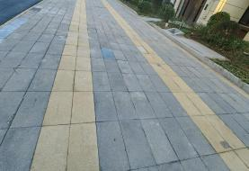 | 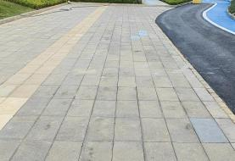
场内透水砖铺砌
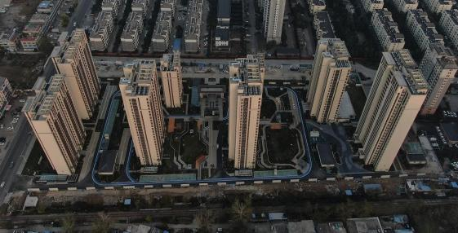
项目整体绿化情况

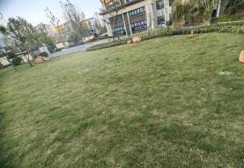 | 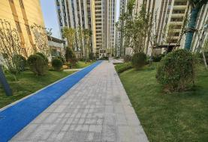
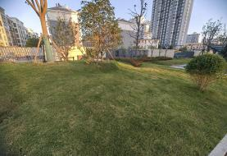 | 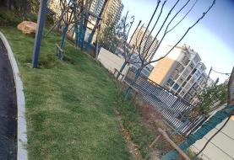
场内景观绿化
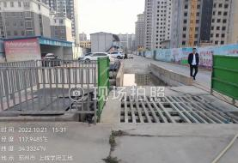 | 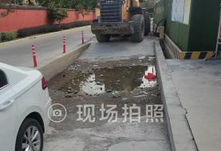
临时车辆清洗池
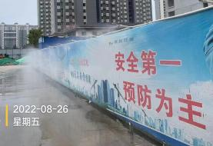 | 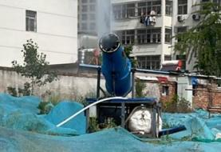
环保除尘雾炮机

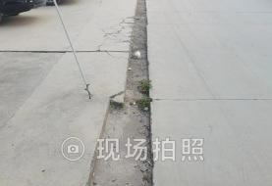 | 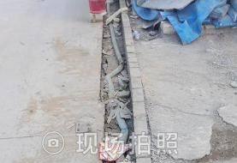
临时砖砌排水沟
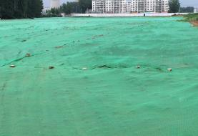 | 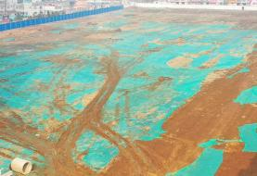
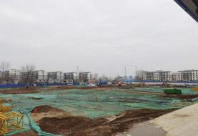 | 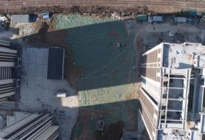
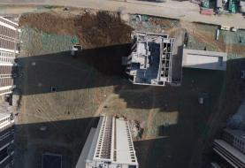 | 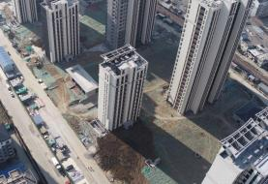
项目区场地临时覆盖

目 录

综合说明 1
1 建设项目及水土保持工作概况 5
1.1 项目概况 5
1.2 水土流失防治工作情况 7
1.3 监测工作实施情况 9
2 监测内容与方法 15
2.1 监测内容 15
2.2 监测方法及频次 15
3 重点部位水土流失动态监测 18
3.1 防治责任范围监测 18
3.2 取土（石、料）监测结果 28
3.3 弃土（石、渣）监测结果 28
4 水土流失防治措施监测结果 30
4.1 工程措施监测结果 30
4.2 植物措施监测结果 31
4.3 临时措施监测结果 33
4.4 水土保持措施防治效果 36
4.5 水土保持措施实施进度 37
5 土壤流失情况监测 39
5.1 水土流失面积 39
5.2 土壤流失量 40
5.3 取土（石、料）弃土（石、渣）潜在土壤流失量 44

5.4 水土流失危害 44
6 水土流失防治效果监测结果 45
6.1 水土流失治理度 45
6.2 土壤流失控制比 45
6.3 渣土防护率 45
6.4 表土保护率 46
6.5 林草植被恢复率 46
6.6 林草覆盖率 46
7 结论 47
7.1 水土流失动态变化 47
7.2 水土保持措施评价 48
7.3 存在问题及建议 50
7.4 综合结论 50

附 件
附件 1：《邳州市行政审批局关于江苏中大环球房地产开发有限公司
上城学府项目核准的批复》（邳行审投核〔2020〕25 号）
附件 2：关于《江苏中大环球房地产开发有限公司上城学府项目水土
保持方案报告书》的行政许可决定（邳行审投水〔2020〕68 号）
附 图
附图 1：项目地理位置图
附图 2：项目区水系图
附图 3：上城学府项目总平面布置及水土流失防治责任范围图
附图 4：上城学府项目水土保持监测点及防治措施布设图

综合说明

江苏中大环球房地产开发有限公司上城学府项目（以下简称“ 本项目”）位于 邳州市运河街道，在淮河路以南、嵩山路以西、铁路专线以东、京杭家园以北， 项目区中心位置地理坐标为：东经 117º59'26" 、北纬 34º 18'37" 。项目建设场地周
边城市交通干道纵横交错，地理位置优越，交通十分便利。
本项目由建筑物区（包括 8 栋 14~27F 高层住宅、1 栋 2F 邻里中心、1 栋 1F 幼儿园，以及物业用房、消防控制室等公共建筑）、道路及广场区（包括场内道 路、硬化地面、广场等）和景观绿化区（包括乔灌木、草坪等景观绿地）3 个部 分组成，总占地面积为 3. 14hm² 。项目总建筑面积为 98511. 14m²<其中地上计容 建筑面积 75622. 14m²（包括住宅 73180.41m² 、配套公建 2441.73m²) , 地下不计 容建筑面积 20707.59m²（包括地下车库 15995.00m² 、非机动车库 4350.44m² 、消 防水池、水泵房 362. 15m²) >，建筑基底占地面积 5517.76m², 建筑密度 17.61%， 容积率 2.41，绿地率 35%，规划户数 610 户、机动车位 612 个、非机动车位 1250 个。项目总投资为 46000 万元，其中土建投资 26027 万元，于 2020 年 12 月开工 建设，2023 年 8 月完工，建设总工期为 33 个月，由江苏中大环球房地产开发有
限公司负责建设、运营和管理。
项目区位于邳州市运河街道，场地地处鲁南丘陵与苏北平原过渡带，原始地 势呈南高北低，标高在 23.00m~23.70m 之间，地形坡度较小，趋于平缓。项目区 属暖温带半湿润季风气候，具有长江— 黄河流域过渡性气候特征，年均降水量 867.80 毫米，雨季降水量占全年的 56%。项目区属淮河流域，周边的河流为京杭 运河和小古运河。项目区土壤类型为黄潮土，地表腐殖土厚度 0.3m ，植被以自 然植被为主，无珍稀保护动植物，区域林草植被覆盖率约为 25%。项目区不涉及 饮用水水源保护区、水功能一级区的保护区、自然保护区、世界文化和自然遗产
地、风景名胜区、地质公园、森林公园、重要湿地以及生态保护红线等。
根据《土壤侵蚀分类分级标准》（SL 190-2007），项目区属于以水力侵蚀为 主的“北方土石山区 ”，容许土壤流失量为 200t/（km² · a）。根据“关于印发《全 国水土保持区划（试行）》 的通知 ”（办水保〔2012〕512 号），项目区所在地邳 州市属于一级区中的北方土石山区（北方山地丘陵区）、二级区中的华北平原区、
三级区中的淮北平原岗地农田防护保土区。根据江苏省水土保持区划，邳州市运

河街道在江苏省水土保持区划中的四级区划为徐宿平原土壤保持农田保护区。根 据徐州市水土保持区划，邳州市运河街道在徐州市水土保持区划中的五级区划为 睢邳新平原农田防护拦沙减沙区。根据“水利部办公厅关于印发《全国水土保持 规划国家级水土流失重点预防区和重点治理区复核划分成果》的通知（办水保 〔2013〕188 号）”、《江苏省水利厅关于划分省级水土流失重点预防区和重点治
理区的公告》（苏水农〔2014〕48 号），项目区所在地邳州市运河街道属于“江
苏省省级水土流失重点预防区 ”。此外，本项目位于邳州市城区范围内，根据《生 产建设项目水土流失防治标准》（GB/T 50434-2018），项目水土流失防治标准执
行北方土石山区一级标准。
徐州华锐环保科技有限公司于 2020 年 11 月编制完成《江苏中大环球房地产 开发有限公司上城学府项目水土保持方案报告书（报批稿）》（以下简称“水保方 案 ”）。2020 年 12 月 18 日，邳州市行政审批局以“邳行审投水〔2020〕68 号 ”
对本项目水土保持方案准予行政许可。
受江苏中大环球房地产开发有限公司的委托，我公司（江苏瑞阳工程咨询有 限公司）承担了江苏中大环球房地产开发有限公司上城学府项目的水土保持监测 任务。接受任务后，我公司成立了专门的水土保持监测项目组。监测工作组对现 场进行了踏勘和资料的收集与分析，然后根据有关规定和项目的实际情况，于 2020 年 12 月编写完成了《江苏中大环球房地产开发有限公司上城学府项目水土
保持监测实施方案》（以下简称《监测实施方案》），用以指导本项目监测工作。
根据规程规范和《监测实施方案》要求，在 2020 年 12 月~2023 年 11 月的 监测时段内共 12 次进场监测，共布设了水土保持监测点 10 个，形成监测成果为 水土保持监测实施方案 1 期、监测季度报告（含季度报告表）12 期，分别对水
土流失影响因素、水土流失状况、水土流失危害、水土保持措施等内容进行监测。
根据监测结果，项目实际发生的水土流失防治责任范围面积为 3. 14hm², 实 际扰动地表总面积为 3. 14hm² 。项目建设过程中共计开挖土石方 8.78 万 m³（其 中表土剥离 0.50 万 m³、一般土石方开挖 8.28 万 m³ ) , 回填土石方 4.79 万 m³（其 中一般土石方回填 4.29 万 m³ 、绿化覆土 0.50 万 m³ ) , 产生多余土石方 3.99 万 m³ 转运至同期建设的其他项目综合利用，无永久弃土、弃渣产生，不涉及弃土（石、 渣）场。因项目施工建设产生水土流失总量为 105.74t，原生土壤流失量为 12.65t，
新增土壤流失量为 93.09t。

根据监测结果，项目实际完成的水土保持措施主要有：①工程措施：表土剥 离 0.50 万 m³ 、盖板排水沟 1130m 、透水砖铺砌 2508m² 、雨水管网 1599.5m 、蓄 水池2 座、土地整治1. 10hm²; ②植物措施：下凹式绿地0.55hm²、景观绿化0.55hm² ; ③临时措施：临时车辆清洗池 2 座、编织袋装土临时拦挡 386m 、临时砖砌排水 沟 1859m、临时砖砌沉沙池 11 座、环保除尘雾炮机 10 个、临时土工布覆盖2000m²、
临时密目网苫盖 35400m²。
通过各项防治措施的实施并发挥效益，项目建设产生的水土流失得到有效地 控制。项目水土流失防治指标情况为：水土流失治理度 99.36% 、土壤流失控制 比 1.11、渣土防护率 99.30% 、表土保护率 99.00%、林草植被恢复率 98. 18%、林
草覆盖率 34.39%。
根据监测成果分析，本项目建设基本按照主体工程和水土保持方案的设计要 求开展了水土流失防治工作。在项目施工建设过程中，未引起大面积水土流失； 水土保持工程基本完好，发挥了防治因项目建设引发水土流失的作用，项目六项 指标均达到了《水保方案》中提出的水土流失防治目标，水土保持三色评价结论
为“绿色 ”，实施的水土保持防护措施能满足水土流失防治要求。
我单位在开展江苏中大环球房地产开发有限公司上城学府项目水土保持监 测工作的过程中，得到了邳州市水务局、邳州市行政审批局有关领导及江苏中大
环球房地产开发有限公司工作人员的大力协助与支持，在此深表谢意！

江苏中大环球房地产开发有限公司上城学府项目水土保持监测特性表
主体工程主要技术指标
项目名称 |  |  |  | 江苏中大环球房地产开发有限公司上城学府项目
建设规模 |  |  |  | 项目总占地面积 3. 14hm²、总 建筑面积 98511. 14m² 、建筑 基底占地面积 5517.76m², 建 筑密度 17.61%，容积率 2.41， 绿地率 35% ，规划户数 610 户 |  |  |  | 建设单位、联系人 |  |  |  | 江苏中大环球房地产开发有限公司 沈博 18120074777
 |  |  |  |  |  |  |  | 建设地点 |  |  |  | 邳州市运河街道
 |  |  |  |  |  |  |  | 所属流域 |  |  |  | 淮河流域
 |  |  |  |  |  |  |  | 工程总投资 |  |  |  | 46000 万元
 |  |  |  |  |  |  |  | 工程总工期 |  |  |  | 33 个月（2020 年 12 月~2023 年 8 月）
水土保持监测指标
监测单位 |  |  |  |  | 江苏瑞阳工程咨询有限公司 |  |  |  |  |  | 联系人及电话 |  |  |  | 高含 18905223767
自然地理类型 |  |  |  |  | 平原地貌 |  |  |  |  |  | 防治标准 |  |  |  | 北方土石山区一级标准
监测内容 | 监测指标 |  |  |  | 监测方法（设施） |  |  |  |  |  | 监测指标 |  |  |  | 监测方法（设施）
 | 1.水土流失状 况监测 |  |  |  | 抽样地面调查 |  |  |  |  |  | 2. 防治责任范围监测 |  |  |  | 实地调查（实测，无人机航测）
 | 3.水土保持措 施情况监测 |  |  |  | 查阅资料、实地测量 |  |  |  |  |  | 4. 防治措施效果监测 |  |  |  | 巡查
 | 5.水土流失危 害监测 |  |  |  | 实地调查、无人机巡查 |  |  |  |  |  | 水土流失背景值 |  |  |  | 180t/km2 ·a
方案设计防治责任 范围 |  |  |  |  | 3. 14hm2 |  |  |  |  |  | 土壤容许流失量 |  |  |  | 200t/km2 ·a
水土保持投资 |  |  |  |  | 297.96 万元 |  |  |  |  |  | 水土流失目标值 |  |  |  | 200t/km2 ·a
防治措施 |  |  |  |  | 建筑物区：①工程措施：盖板排水沟 1130m 、表土剥离 0.05 万 m³ ; ②临时措施：临 时密目网苫盖 3800m  道路及广场区：①工程措施：透水砖铺砌 2508m² 、表土剥离 0. 12 万 m³ 、雨水管网  1599.5m 、蓄水池 2 座；②临时措施：临时车辆清洗池 2 座、临时砖砌排水沟 1323m、 临时砖砌沉沙池 8 座、环保除尘雾炮机 10 个、临时密目网苫盖 10400m²  景观绿化区：①工程措施：表土剥离 0.33 万 m³ 、土地整治 1. 10hm²; ②植物措施：下 凹式绿地 0.55hm² 、景观绿化 0.55hm²; ③临时措施：临时密目网苫盖 16700m²  临时堆土区：①临时措施：编织袋装土临时拦挡 386m 、临时砖砌排水沟 406m 、临时 砖砌沉沙池 2 座、临时土工布覆盖 2000m² 、临时密目网苫盖 4500m²  临时生产生活区：①临时措施：临时砖砌排水沟 130m 、临时砖砌沉沙池 1 座
监 测 结 论 |  | 防治效果 | 分类指标 |  |  | 目标 值（%） | 达到 值 （%） |  | 实际监测数量
 |  |  | 水土流失治理度 |  |  | 95 | 99.36 |  | 防治  措施  面积 | 1.33hm² |  |  | 永久建筑物 及硬化面积 |  | 1.79hm² | 扰动土  地总面  积 |  | 3. 14hm²
 |  |  | 土壤流失控制比 |  |  | 1.0 | 1. 11 |  | 防治责任范围面 积 |  |  |  | 3. 14hm² | 水土流失总面积 |  |  | 3. 14hm²
 |  |  | 表土保护率 |  |  | 95 | 99.00 |  | 工程措施面积 |  |  |  | 0.25hm² | 容许土壤流失量 |  |  | 200t/km2 ·a
 |  |  | 林草覆盖率 |  |  | 29 | 34.39 |  | 植物措施面积 |  |  |  | 1.08hm² | 监测土壤流失情况 |  |  | 180t/km2 ·a
 |  |  | 林草植被恢复率 |  |  | 97 | 98.18 |  | 可恢复林草植被 面积 |  |  |  | 1. 10hm² | 林草类植被面积 |  |  | 1.08hm²
 |  |  | 渣土防护率 |  |  | 99 | 99.30 |  | 实际防护弃土 （石、渣）量 |  |  |  | 1.42m3 | 总弃土（石、渣）  量（临时） |  |  | 1.43m3
 |  | 水土保持治理  达标评价 |  |  |  | 项目建设基本按照主体工程和《水保方案》设计实施各种预防保护措施，项目 六项指标均达到了《水保方案》中提出的水土流失防治目标
 |  | 总体结论 |  |  |  | 工程措施防护效果良好，林草植被恢复良好，人为水土流失基本得到控制，水  土保持三色评价结论为“绿色 ”
主要  建议 |  |  | （1）景观绿化区的植被恢复存在局部生长状况不良和覆盖不高区域，建议加强补植补种和抚育管 理，使之尽快形成覆盖，防止地表侵蚀  （2）加强对项目区内已实施水土保持措施区域的管护，并定期巡查，确保各项水土保持措施功能 的长效发挥

1 建设项目及水土保持工作概况

1.1 项目概况

1.1.1 项目概况
项目名称：江苏中大环球房地产开发有限公司上城学府项目
建设单位：江苏中大环球房地产开发有限公司
建设地点：邳州市运河街道
项目性质：新建建设类项目 房地产工程
建设规模：总用地面积 3. 14hm²、总建筑面积 98511. 14m²、建筑密度 17.61%、
容积率 2.41 、绿地率 35%
建设内容：建设 8 栋 14~27F 高层住宅、1 栋 2F 邻里中心、1 栋 1F 幼儿园、
硬化场地、景观绿化、地下建筑及配套公共服务设施
建设工期：33 个月（2020 年 12 月~2023 年 8 月）
项目投资：总投资 46000 万元，其中土建投资 26027 万元
表 1- 1 项目主要经济技术指标表

序号 | 项 目 | 单位 | 指标 | 备注
1 | 项目总占地 | hm² | 3. 14
2 | 总建筑面积 | m² | 98511. 14
（1） | 保温层面积 | m² | 2181.41
（2） | 地上计容建筑面积 | m² | 75622. 14
其中 | 住宅（含养老服务用房） | m² | 73180.41
 | 幼儿园 | m² | 903.44
 | 睦邻中心 | m² | 1020.48
 | 配电室 | m² | 360
 | 生活泵房 | m² | 80
 | 大门 | m² | 77.81
（3） | 地下不计容建筑面积 | m² | 20707.59
其中 | 地下车库（含人防） | m² | 15995（3980）
 | 地下非机动车停车库 | m² | 4350.44
 | 消防水池、泵房 | m² | 362.15
4 | 建筑基底面积 | m² | 5517.76
5 | 建筑密度 | % | 17.61
6 | 容积率 |  | 2.41

7 | 建筑层数 | 层 | 1~27
8 | 建筑高度 | m | 3.20~79.95
9 | 绿地率 | % | 35
10 | 机动车停车位 | 个 | 612
其中 | 地上 | 个 | 61
 | 地下 | 个 | 551
11 | 非机动车停车位 | 个 | 1250
12 | 户数 | 户 | 610
13 | 工程投资 | 万元 | 46000
其中 | 土建投资 | 万元 | 26027
14 | 建设工期 | 月 | 33 | 2020 年 12 月~2023 年 8 月
15 | 建设单位 | 江苏中大环球房地产开发有限公司
根据项目建设及组成情况，本项目由建筑物区（包括 8 栋 14~27F 高层住宅、 1 栋 2F 邻里中心、1 栋 1F 幼儿园，以及物业用房、消防控制室等公共建筑）、 道路及广场区（包括场内道路、硬化地面、广场等）和景观绿化区（包括乔灌木、 草坪等景观绿地）3 个部分组成，总占地面积为 3. 14hm², 其中建筑物区 0.55hm²、 道路及广场区 1.49hm² 、景观绿化区 1. 10hm², 均为永久占地。项目占地类型均
为建设用地， 占地均在邳州市境内。
根据项目完工资料，本项目建设过程中共计开挖土石方 8.78 万 m³（其中表 土剥离 0.50 万 m³ 、一般土石方开挖 8.28 万 m³ ) , 回填土石方 4.79 万 m³（其中 一般土石方回填 4.29 万 m³ 、绿化覆土 0.50 万 m³ ) , 产生多余土石方 3.99 万 m³ 转运至同期建设的其他项目综合利用，无永久弃土、弃渣产生，不涉及弃土（石、
渣）场。

1.1.2 项目区概况
项目区位于邳州市运河街道，场地地处鲁南丘陵与苏北平原过渡带，原始地 势呈南高北低，标高在 23.00m~23.70m 之间，地形坡度较小，趋于平缓。项目区 地层基本连续、稳定，无不良地质，抗震设防烈度为Ⅷ度，设计基本地震加速 度值为 0.20g 。项目区属暖温带半湿润季风气候，具有长江—黄河流域过渡性气 候特征，四季分明，光照充足，雨量适中，雨热同期，年平均气温 14℃ , 年均 降水量 867.80 毫米，雨季降水量占全年的 56% 。项目区属淮河流域，周边的河 流为京杭运河和小古运河。项目区土壤类型为黄潮土，地表腐殖土厚度 0.3m，
植被以自然植被为主，无珍稀保护动植物，区域林草植被覆盖率约为 25%。

项目区不涉及饮用水水源保护区、水功能一级区的保护区、自然保护区、世 界文化和自然遗产地、风景名胜区、地质公园、森林公园、重要湿地以及生态保
护红线等。
根据“关于印发《全国水土保持区划（试行）》的通知 ”（办水保〔2012〕512 号），项目区所在地邳州市属于一级区中的北方土石山区（北方山地丘陵区）、二 级区中的华北平原区、三级区中的淮北平原岗地农田防护保土区。根据江苏省水 土保持区划，邳州市运河街道在江苏省水土保持区划中的四级区划为徐宿平原土 壤保持农田保护区。根据徐州市水土保持区划，邳州市运河街道在徐州市水土保
持区划中的五级区划为睢邳新平原农田防护拦沙减沙区。
根据《土壤侵蚀分类分级标准》（SL 190-2007），项目区属于以水力侵蚀为 主的“北方土石山区 ”，容许土壤流失量为 200t/（km² ·a）。根据“水利部办公厅 关于印发《全国水土保持规划国家级水土流失重点预防区和重点治理区复核划分 成果》的通知（办水保〔2013〕188 号）”、《江苏省水利厅关于划分省级水土流 失重点预防区和重点治理区的公告》（苏水农〔2014〕48 号），项目区所在地邳 州市运河街道属于“江苏省省级水土流失重点预防区 ”。此外，本项目位于邳州 市城区范围内，根据《生产建设项目水土流失防治标准》（GB/T 50434-2018），
项目水土流失防治标准执行北方土石山区一级标准。

1.2 水土流失防治工作情况

1.2.1 建设单位水土保持管理工作情况
（1）水土保持管理组织机构
江苏中大环球房地产开发有限公司高度重视工程水土保持和环境保护工作， 公司机构在工程部下设了专门的水环保办公室，工程部领导直接负责，并配备水 环保工作人员一人，负责工程建设过程中所有水保、环保工作。各项工作专职、
专责，紧密联系各参建单位。
（2）管理体系
建设单位与各参建单位签订了环境保护和水土保持协议及合同，在合同中明 确了责任与义务。同时，建设单位与施工单位签订了《水环保目标责任书》，确 保水土保持管理责任层层落实；主体监理同时进行水土保持监理，制定了水土保
持工程相关的监理规划、监理细则以及年度监理工作计划，按时召开水保监理协

调会议，开展日常现场巡查和监测，对存在的问题及时下发通知并督促整改；施 工单位制定了施工阶段水保措施实施方案、管理制度及应急预案等多项制度办法 措施；建设单位委托主体监理（包括水保工程监理）定期对施工单位进行考核， 根据考核结果进行奖罚，促进施工单位更加积极地履行自身水保责任。建设项目
水土保持管理体系较为健全。
（3）规章制度
项目建设过程中，建设单位严格遵守国家《环境保护法》、《水土保持法》等 法律法规的要求，切实做好各项水土保持和环境保护工作。项目开工前，工程部 制定了详细管理规章制度，并出台《江苏中大环球房地产开发有限公司上城学府 项目工作管理办法》（内含水保、环保工作内容），并下发给各参建单位，以加强 对环境保护和水土保持的监督管理，做好环境污染和水土流失的预防及治理工作，
制度贯穿整个项目建设期执行，状况良好。

1.2.2 建设单位水土保持工作落实情况
（1）水土保持方案编报情况
按照《中华人民共和国水土保持法》的要求，江苏中大环球房地产开发有限 公司于2020 年 10 月委托徐州华锐环保科技有限公司承担了本项目水土保持方案 报告书的编制工作。方案编制单位根据相关法律法规于 2020 年 11 月编制完成了 《江苏中大环球房地产开发有限公司上城学府项目水土保持方案报告书（送审 稿）》。2020 年 11 月 21 日，江苏中大环球房地产开发有限公司组织相关单位及 专家对“方案送审稿 ”进行了技术审查并形成评审意见，方案编制单位根据评审 意见于 2020 年 11 月底修改完成了《江苏中大环球房地产开发有限公司上城学府 项目水土保持方案报告书（报批稿）》。2020 年 12 月 18 日，邳州市行政审批局
以“邳行审投水〔2020〕68 号 ”对本项目水土保持方案准予行政许可。
（2）水土保持监测成果报送情况
江苏中大环球房地产开发有限公司委托我公司（江苏瑞阳工程咨询有限公司） 承担本项目水土保持监测工作，截止目前共形成了水土保持监测实施方案 1 期、
监测季度报告（含季度报告表）12 期，并协助建设单位报送水行政主管部门。
（3）“三同时 ”制度落实情况
本项目建设过程中，建设单位和施工单位对水土保持工作十分重视，能够贯

彻相关的水土保持法律法规，认真履行水土保持“三同时 ”制度，按照水土保持 方案要求落实各项水土保持措施，并在施工、管理各环节严格按照方案要求，注 意工程建设对环境的影响及可能造成的水土流失，科学安排挖填工程土石方的临 时堆放、转运及回填利用，施工工序合理，有效预防和减少了施工期人为水土流 失的发生。项目水土保持措施在施工过程中一一得到落实，主体工程完工时水土
保持工程同时完工投入使用。

1.2.3 主体工程设计及施工过程中变更情况
根据主体工程施工图及完工资料，项目建设只存在局部优化调整，未发生重
大变更情况。

1.3 监测工作实施情况

1.3.1 监测任务由来
根据国家水土保持相关法律法规规定，为了及时掌握生产建设项目水土保持 工作落实情况及水土流失动态防治效果，保护生态环境、保障主体工程的运行安 全，同时保证工程水土保持设施专项验收顺利通过并投入运行，建设单位江苏中 大环球房地产开发有限公司于 2020 年 12 月委托我公司（江苏瑞阳工程咨询有限
公司）承担本项目的水土保持监测工作。

1.3.2 监测实施方案编制及落实
我公司接受监测工作委托任务后，积极开展本项目的监测工作，收集了主体 工程设计及水土保持方案等资料，并对项目现场进行了全面踏勘，拍摄了各建设 区域相关影像。因此，我公司根据相关规程规范和项目实际情况，于 2020 年 12 月编写完成了《江苏中大环球房地产开发有限公司上城学府项目水土保持监测实
施方案》。
项目建设实施过程中，监测项目部按照监测实施方案设定的监测内容、监测
方法、监测频次等逐步有序开展相应的监测工作。

1.3.3 监测项目部设置及人员构成
为保障监测工作高质量、高效率完成，我公司组织一支专业知识强、业务水
平熟练、监测经验丰富的水土保持监测队伍，成立江苏中大环球房地产开发有限

公司上城学府项目水土保持监测项目部，针对该项目实际情况，落实各项监测工 作，明确责任到人，详细分工，同时加强与当地水土保持主管部门联系，以便及
时获取水土保持监测工作新信息。
本项目实行总监测工程师负责制，监测工程师、监测技术员受总监测工程师 委托行使合同文件赋予监测单位的权利，全面负责现场的监测工作。同时组成数
据分析组，负责实测数据归档、分析以及报告的编写。具体人员和分工见表 1- 2。
表 1- 2 水土保持监测项目部设置及人员构成

监测工作分组 | 姓名 | 职称或职务 | 从事工作 | 主要职责
领导组 | 朱海军 | 总经理 | 水土保持 | 项目管理、协调及监督等
监测项目部 | 王海峰 | 总监测工程师 | 水土保持 | 技术负责、指导
 | 张珊珊 | 监测工程师 | 水土保持 | 监测成果审查
 | 王 航 | 监测工程师 | 水土保持 | 现场监测及技术负责、报告编写
 | 王 笑 | 监测技术员 | 水土保持 | 现场监测、报告校核
 | 李小玲 | 监测技术员 | 水土保持 | 现场监测、项目协调
 | 韩 建 | 监测技术员 | 水土保持 | 现场监测、资料整理

1.3.4 监测点布设
根据实际监测情况，本项目共布设了水土保持监测点 10 个，其中综合调查 监测点 6 个、土壤流失量监测点 2 个、植物措施监测点 1 个和水土流失危害监测
点 1 个。项目水土保持监测点布设情况见表 1- 3。

表 1- 3 项目水土保持监测点布设情况统计表

项目分区 | 监测点位置 | 监测点编号 | 监测时段 | 监测点类型 | 监测内容 | 监测方法 | 监测设备 | 监测频次
项目建设区 | 全区 | 1# 监测点 | 全部时段 | 综合调查监测点 | 水土流失影响因素 | 调查、实测、遥感监测 | 胸径尺、测绳、GPS 、无 人机、遥感等 | 施工期 1 次、试运 行期 1 次
建筑物区 | 建筑开挖面 | 2# 监测点 | 施工期 | 综合调查监测点 | 水土流失状况、措 施实施及防治效果 | 调查、遥感监测 | GPS 、测距仪、钢卷尺、 无人机、相机等 | 每季度监测 1 次
道路及广场 区 | 淮河路排水衔接处 沉沙池 | 3# 监测点 | 施工期 | 土壤流失量监测点 | 水土流失状况 | 定位监测（沉沙池法） | 钢卷尺、沉沙池等 | 每季度监测 1 次
 | 道路及广场施工面 | 4# 监测点 | 施工期 | 综合调查监测点 | 水保措施实施及防 治效果 | 调查、遥感监测 | GPS 、测距仪、钢卷尺、 无人机、相机等 | 每季度监测 1 次
景观绿化区 | 绿化场地 | 5# 监测点 | 施工期 | 综合调查监测点 | 水土流失状况、措 施实施及防治效果 | 调查、遥感监测 | GPS 、测距仪、钢卷尺、 无人机、相机等 | 每季度监测 1 次
 | 项目区中部东侧绿 化区 | 6# 监测点 | 试运行期 | 植物措施监测点 | 植被恢复状况 | 调查、植被样方 | GPS、测绳、胸径尺、相 机等 | 试运行期每季度 监测 1 次
施工生产生 活区 | 施工开挖面 | 7# 监测点 | 施工期 | 综合调查监测点 | 水土流失状况、措 施实施及防治效果 | 调查、遥感监测 | GPS 、测距仪、钢卷尺、 无人机、相机等 | 每季度监测 1 次
临时堆土区 | 临时堆土区域 | 8# 监测点 | 施工期 | 综合调查监测点 | 水土流失状况、措 施实施及防治效果 | 调查、遥感监测 | GPS 、测距仪、钢卷尺、 无人机、相机等 | 每季度监测 1 次
 | 南侧幼儿园北部母 质土堆放区 | 9#监测点 | 施工期 | 土壤流失量监测点 | 水土流失状况 | 定位监测（沉沙池法） | 钢卷尺、沉沙池等 | 每季度监测 1 次
项目区周边 |  | 10# 监测点 | 全部时段 | 流失危害监测点 | 水土流失危害 | 巡查监测 | 无人机、GPS、激光测距 仪等 | 每季度监测 1 次
注：3#监测点和 9#监测点利用场地实施的沉沙池进行观测， 因施工过程发生破坏未监测到有效数据。

部分监测点布设照片
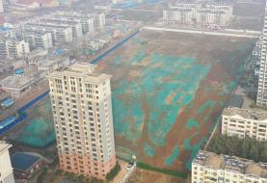 | 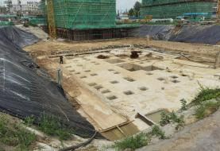
1# 监测点—水土流失背景因子调查 | 2# 监测点—建筑物区水土流失、措施调查
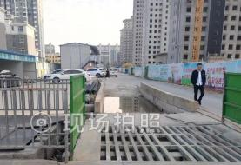 | 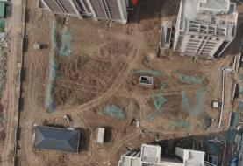
4# 监测点—道路及广场区水保措施调查 | 5# 监测点—绿化场地水土流失、措施调查
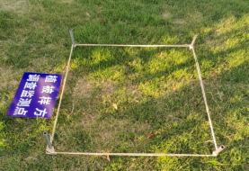 | 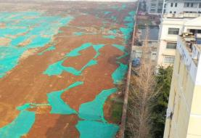
6# 监测点—项目中部东侧绿化区植被样方调查 | 7# 监测点—施工生产生活区水土流失、措施调查
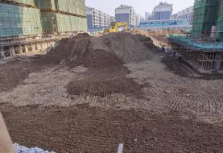 | 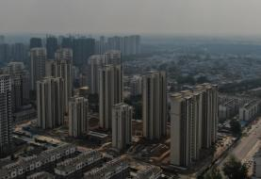
8# 监测点— 临时堆土区域水土流失、措施调查 | 10# 监测点—水土流失危害巡查

1.3.5 监测设施设备
本项目监测过程中使用的设施设备主要有：无人机、激光测距仪、手持式
GPS 、胸径尺、钢卷尺、测绳、数码照相机等，详细情况见表 1- 4。
表 1- 4 项目水土保持监测使用设备一览表

序号 | 设施和设备 | 型 号 | 单位 | 数量 | 备 注
1 | 大疆无人机 | Phantom4 | 台 | 1 | 巡查、高清航拍
2 | 全站仪 |  | 套 | 1
3 | 远距离激光测距仪 | NIKONLR800 | 台 | 1 | 便携式
4 | 高精度激光测距仪 | PD40 | 台 | 1 | 手持
5 | 土壤水分仪 |  | 套 | 1 | 测 4 个深度
6 | 天平 | HC-TP11-5 | 套 | 1 | 1/500g
7 | 烘箱 LG450 |  | 台 | 1 | 用于土壤试验
8 | 土壤采样器 | ST-99027 | 台 | 1 | 用于土壤试验
9 | 土壤刀、铝盒、环刀、酒精 |  | 套 | 1 | 用于土壤含水率、容重等的量测
10 | 手持式 GPS | 麦哲伦 D600 | 台 | 1 | 监测点、场地的定位量测
11 | 罗盘、塔尺 |  | 套 | 1 | 用于测量坡度
12 | 测高仪 | NIKONLR800 | 台 | 1 | 测量植物生长状况
13 | 数码照相机 |  | 台 | 1 | 用于监测现场的图片记录
14 | 数码摄像机 |  | 台 | 1 | 用于监测现场的影像记录
15 | 笔记本电脑 |  | 台 | 2 | 用于电子资料编写、图片储存等
16 | 易耗品 |  |  |  | 样品分析用品、玻璃器皿等
17 | 幅材及配套设备 |  |  |  | 各种设备安装补助材料

1.3.6 监测阶段成果
本项目监测时段（2020 年 12 月~2023 年 11 月）内，共形成了水土保持监测 实施方案 1 期、监测季度报告（含季度报告表）12 期，并提交建设单位和报送
水行政主管部门。
2023 年 12 月，监测组对监测成果进行分析总结后，形成了《江苏中大环球 房地产开发有限公司上城学府项目水土保持监测总结报告》，并提交建设单位作
为水土保持设施验收的依据。

1.3.7 监测意见及监督检查意见落实情况
由于本项目建设扰动面积相对不大，建设内容简单，无水土流失隐患，主管 部门主要通过监测汇报了解、现场踏勘和座谈等方式对项目水土保持工作情况进
行监督，未单独出具监督检查意见。

项目建设过程中，建设单位按照《水保方案》要求积极落实各项水土保持防 护措施，对监测季报中提出的水土流失问题高度重视并积极安排施工人员整改和
完善，因工程施工建设造成水土流失得到了较好地控制。

1.3.8 重大水土流失危害事件处理情况
本项目自开展水土保持监测以来未发生水土流失危害事件。此外，通过对施 工、监理、建设等单位工作人员调查询问及走访项目周边人员，项目建设过程中
未发生水土流失危害事件。

2 监测内容与方法

2.1 监测内容

2.1.1 水土流失影响因素监测内容
（1）气象、水文、地形地貌、地表组成物质、植被等自然影响因素；
（2）项目建设对原地表、水土保持设施、植被的占压和损毁情况；
（3）项目征占地和水土流失防治责任范围变化情况；
（4）临时堆土的占地面积、堆土量及堆放方式。

2.1.2 水土流失状况监测内容
（1）水土流失的类型、形式、面积、分布及强度；
（2）各监测分区及其重点对象的土壤流失量。

2.1.3 水土流失危害监测内容
（1）水土流失对主体工程造成危害的方式、数量和程度；
（2）水土流失掩埋冲毁道路、居民点等的数量、程度；
（3）对江河湖泊、水库、坝塘的危害，有可能直接进入江河湖泊或产生行
洪安全影响的弃土（石、渣）情况。

2.1.4 水土保持措施监测内容
（1）植物措施的种类、面积、分布、生长状况、成活率、保存率和林草覆
盖率；
（2）工程措施的类型、数量、分布和完好程度；
（3）临时措施的类型、数量和分布；
（4）主体工程和各项水土保持措施的实施进展情况；
（5）水土保持措施对主体工程安全建设和运行发挥的作用；
（6）水土保持措施对周边生态环境发挥的作用。

2.2 监测方法及频次

2.2.1 水土流失影响因素监测方法及频次
（1）本项目位于邳州市城区范围，属于以水力侵蚀为主的北方土石山区，

故主要监测项目区降雨状况，本次监测通过附近气象站和水文站资料收集。
（2）地形地貌状况采用实地调查结合查阅原始资料、google 历史影像的方
法获取，整个监测期监测 1 次。
（3）地表组成物质采用实地调查结合查阅原始资料、google 历史影像的方
法获取，整个监测期监测 1 次。
（4）植被状况采用实地调查结合查阅原始资料、google 历史影像的方法获 取，主要确定植被类型和优势种，整个监测期监测 2 次（施工期 1 次、试运行期
1 次）。
（5）地表扰动情况和水土流失防治责任范围采用实地调查（遥感实测法和 填图法）并结合查阅原始资料、google 历史影像的方法进行监测，整个监测期监
测 12 次（每季度 1 次）。
（6）本项目建设开挖产生土石方部分用于自身回填利用，多余部分妥善转 运至同期建设的其他工程综合利用，场地回填及绿化覆土均来源于自身开挖土石 方，不涉及取土（石、料）场、弃土（石、渣）场监测；本项目监测主要对场地
内临时堆土监测，整个监测期监测 12 次。

2.2.2 水土流失状况监测方法及频次
本项目为房地产工程，施工面平整无大面积裸露边坡，无布设固定监测设施 的条件，故水土流失状况采用抽样调查结合查阅施工资料、google 历史影像的方
法监测，每季度 1 次，共监测 12 次。

2.2.3 水土流失危害监测方法及频次
本项目水土流失危害监测采用实地调查结合查阅施工资料、google 历史影像 的监测方法，整个监测期监测 4 次（每年 1 次）。项目实际建设过程中未发生水
土流失危害情况。

2.2.4 水土保持措施监测方法及频次
（1）植物措施监测方法及频次
本项目实施的植物措施主要为景观绿化，采用抽样调查的方法确定成活率、
保存率、生长状况、郁闭度与盖度，整个监测期监测 1 次（试运行期监测 1 次）。

（2）工程措施监测方法及频次
工程措施的数量、分布和运行状况在查阅工程设计、监理、施工等资料的基
础上，结合实地勘测与全面巡查确定。
本项目实施的工程措施主要为表土剥离、盖板排水沟、透水砖铺砌、雨水管 网、蓄水池和土地整治，工程量相对较少，整个监测期监测 12 次（施工期每季
度 1 次）。
（3）临时措施监测方法及频次
临时措施在查阅工程施工、监理等资料的基础上，采用实地调查的监测方法，
整个监测期监测 12 次（施工期每季度 1 次）。
（4）水土保持措施运行及防治效果监测方法及频次
水土保持措施运行及防治效果监测以实地巡查为主，整个监测期监测 12 次
（施工期每季度 1 次）。

3 重点部位水土流失动态监测

3.1 防治责任范围监测

3.1.1 水土流失防治责任范围
根据《水保方案》及其行政许可文件，本项目设计的水土流失防治责任范围 面积为 3. 14hm², 其中建筑物区 0.55hm² 、道路及广场区 1.49hm² 、景观绿化区
1. 10hm²。
根据项目建设实际情况，通过实地测量核实，查阅项目征地文件，参考完工 资料，得出项目建设实际发生的水土流失防治责任范围面积为 3. 14hm², 其中建
筑物区 0.55hm² 、道路及广场区 1.49hm² 、景观绿化区 1. 10hm²。
表 3- 1 防治责任范围变化监测表

项目分区 | 防治责任范围（hm²)
 | 方案设计 | 监测结果 | 增减情况（+增；-减）
建筑物区 | 0.55 | 0.55 | 0
道路及广场区 | 1.49 | 1.49 | 0
景观绿化区 | 1.10 | 1.10 | 0
临时堆土区 | （0.60） | （0.53） | （-0.07）
临时生产生活区 | （0. 10） | （0. 10） | 0
合计 | 3.14 | 3. 14 | 0
防治责任范围变化分析：
（1）施工过程中，为增加施工便利性，对临时堆土区用地布局进行了优化
调整，导致相应面积发生变化；
（2）临时堆土区和临时生产生活区用地为临时占用场地内道路及广场区面
积，随着施工推进，其场地最终建设为道路及广场，面积计入相应区域占地；
（3）项目总征地面积未发生变化，施工扰动未发生超面积施工现象，则水
土流失防治责任范围总面积未发生变化。

3.1.2 建设期扰动土地面积
本项目于 2020 年 12 月开工建设，2023 年 8 月完工，建设总工期为 33 个月。 根据建设单位提供资料及监测结果，本项目施工扰动的区域包括建筑物区、道路
及广场区、景观绿化区、临时堆土区和临时生产生活区，总面积为 3. 14hm², 扰

动地表类型主要为建设用地。
项目施工过程中建设单位以保护生态原则，尽量减少施工过程中的扰动面积， 施工期在场地开挖及平整阶段扰动面积达到最大值。随着施工进度的推进，各建 设区域再次进行扰动和修建建构筑物及硬化地表，扰动面积逐渐减小，植被恢复
实施后，水土流失基本得到控制。
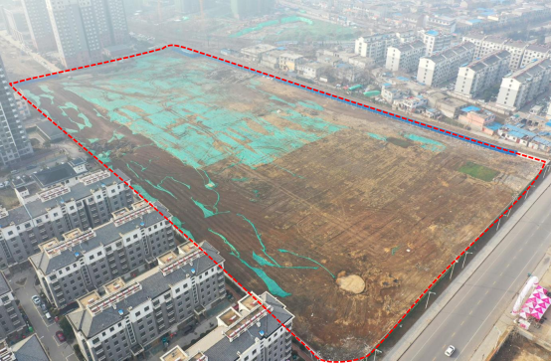
项目区施工扰动前遥感影像

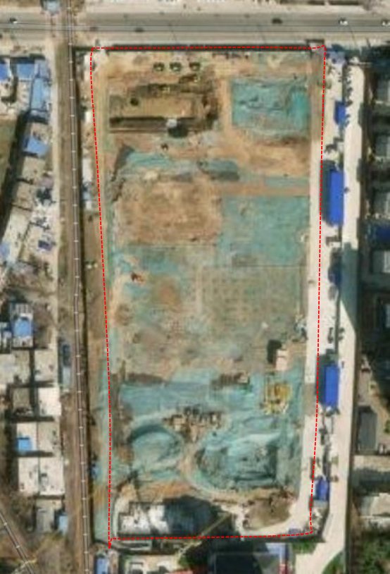
项目区施工扰动现状遥感影像（2021.2）

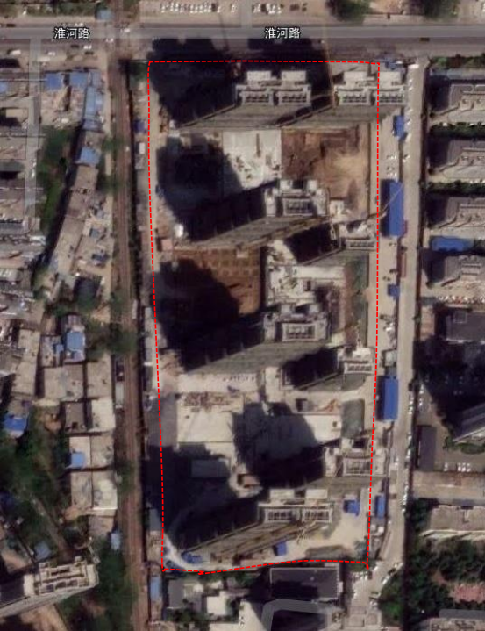
项目区施工扰动现状遥感影像（2022.6）

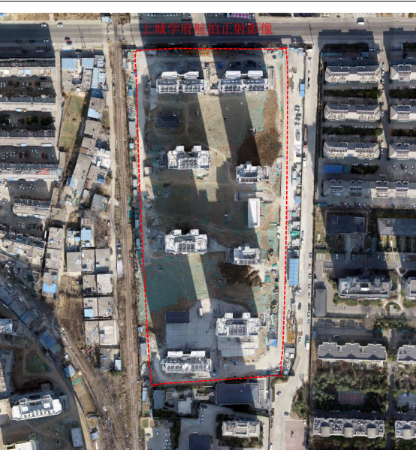
项目区施工扰动现状遥感影像（2022.12）

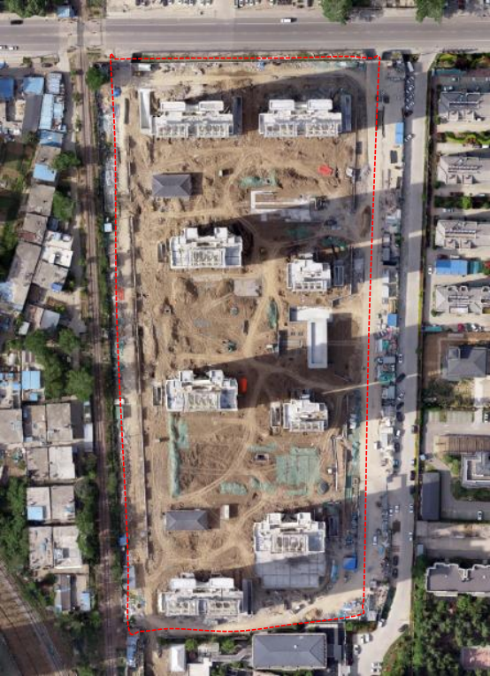
项目区施工扰动现状遥感影像（2023.3）

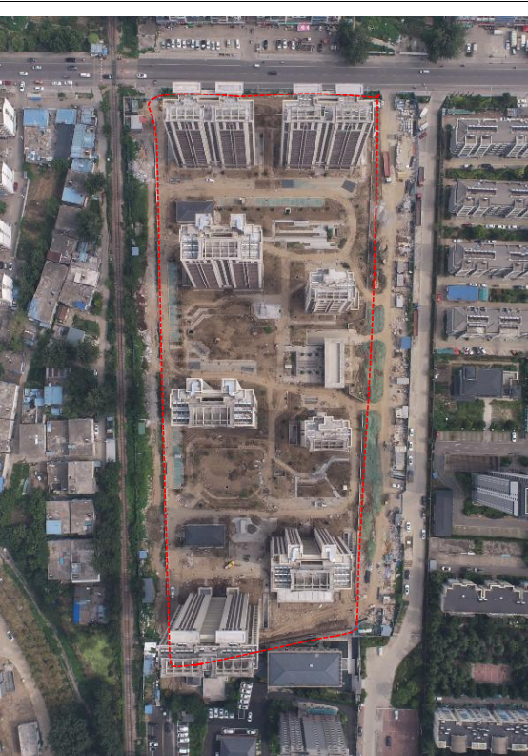
项目区施工扰动现状遥感影像（2023.6）

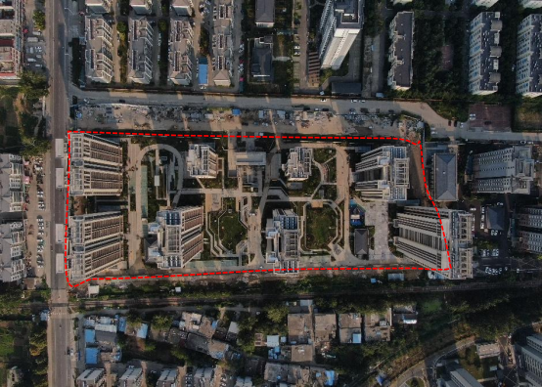
项目区施工扰动现状遥感影像（2023.9）
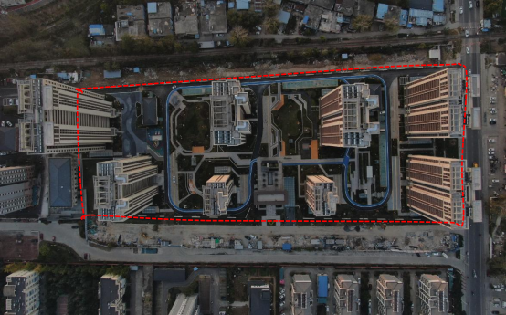
项目区施工扰动现状遥感影像（2023.11）

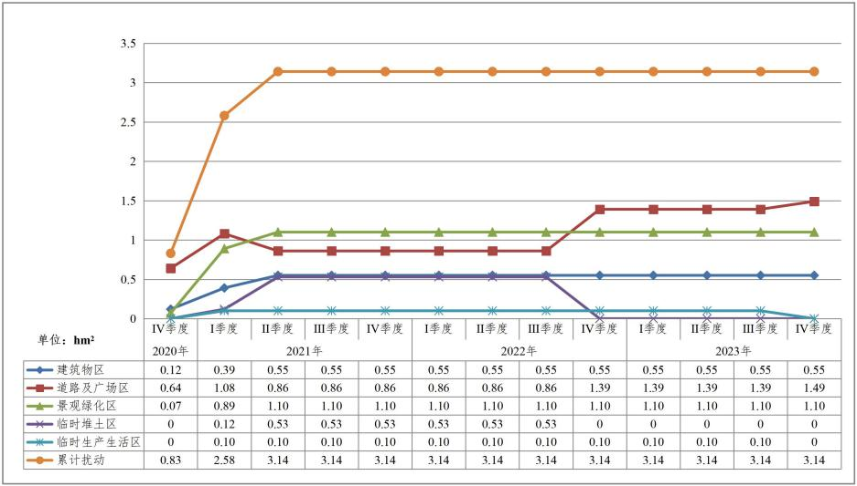
图 3- 1 建设期项目累计扰动地表面积变化图

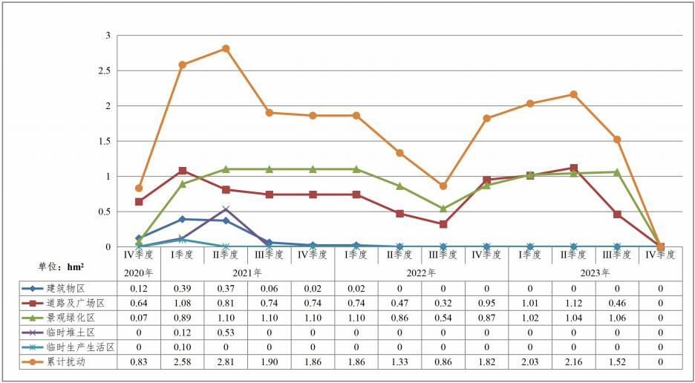
图 3- 2 项目各阶段现状扰动地表面积动态变化图

3.2 取土（石、料）监测结果
根据建设单位提供资料及监测结果，本项目施工所需的砂石料均从项目区附 近合法的料场进行购买，回填土及绿化覆土均来自项目本身开挖方，未设计和使
用取土（石、料）场。

3.3 弃土（石、渣）监测结果
（1）设计弃土（石、渣）情况
根据《水保方案》，本项目设计建设过程中总计开挖土石方 8.78 万 m³（其中 表土剥离 0.50 万 m³ 、一般土石方开挖 8.28 万 m³ ) , 回填土石方 4.79 万 m³（其 中一般土石方回填 4.29 万 m³ 、绿化覆土 0.50 万 m³ ) , 产生多余土石方 3.99 万 m³ 转运至同期建设的其他项目综合利用，无永久弃土、弃渣产生，不涉及弃土（石、
渣）场。
（2）弃土（石、渣）量监测结果
根据建设单位提供资料及监测结果，本项目建设过程中共计开挖土石方 8.78 万 m³（其中表土剥离 0.50 万 m³、一般土石方开挖 8.28 万 m³ ) , 回填土石方 4.79 万 m³（其中一般土石方回填 4.29 万 m³、绿化覆土 0.50 万 m³ ) , 产生多余土石方 3.99 万 m³ 转运至同期建设的其他项目综合利用，无永久弃土、弃渣产生，不涉
及弃土（石、渣）场。
项目土石方工程量变化情况见表 3- 2。
表 3- 2 土石方工程量情况监测表（单位：万 m³ )

项目分区 | 方案设计 |  |  | 监测结果 |  |  | 增减情况
 | 开挖 | 回填 | 弃方 | 开挖 | 回填 | 弃方 | 开挖 | 回填 | 弃方
建筑物区 | 2.25 | 0 | 1.01 | 2.27 | 0 | 1.02 | +0.02 | 0 | +0.01
道路及广场区 | 6.08 | 2.98 | 2.98 | 6.06 | 2.97 | 2.97 | -0.02 | -0.01 | -0.01
景观绿化区 | 0.45 | 1.81 | 0 | 0.45 | 1.82 | 0 | 0 | +0.01 | 0
合计 | 8.78 | 4.79 | 3.99 | 8.78 | 4.79 | 3.99 | 0 | 0 | 0
项目建设土石方工程量基本无变化，只因局部场地施工误差导致各建设分区
土石方工程量略有调整。

3.4 降雨量监测结果
通过对项目区附近气象站和水文站的资料收集结果，得到项目区降雨量监测

结果如下：
表 3- 3 项目区降雨量监测结果统计表

监测时段 | 降雨量（mm） | 监测时段 | 降雨量（mm）
2020 年 12 月 | 14.73 | 2022 年 5 月 | 1.17
2021 年 1 月 | 8.38 | 2022 年 6 月 | 151.3
2021 年 2 月 | 44.2 | 2022 年 7 月 | 332.9
2021 年 3 月 | 32.26 | 2022 年 8 月 | 66.16
2021 年 4 月 | 22.86 | 2022 年 9 月 | 28.91
2021 年 5 月 | 82.04 | 2022 年 10 月 | 44.6
2021 年 6 月 | 130.81 | 2022 年 11 月 | 43.25
2021 年 7 月 | 410.72 | 2022 年 12 月 | 0.64
2021 年 8 月 | 256.29 | 2023 年 1 月 | 16.26
2021 年 9 月 | 166.12 | 2023 年 2 月 | 20.82
2021 年 10 月 | 29.72 | 2023 年 3 月 | 13.86
2021 年 11 月 | 25.4 | 2023 年 4 月 | 65.54
2021 年 12 月 | 0.25 | 2023 年 5 月 | 82.66
2022 年 1 月 | 14.02 | 2023 年 6 月 | 55.34
2022 年 2 月 | 3.19 | 2023 年 7 月 | 271.82
2022 年 3 月 | 60.85 | 2023 年 8 月 | 140.01
2022 年 4 月 | 26.37 | 2023 年 9 月 | 168.62
合计 | 1328.21 |  | 1503.86
 | 2832.07
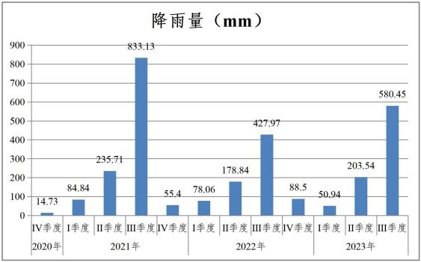
图 3- 3 项目区降雨量监测结果统计图

4 水土流失防治措施监测结果

4.1 工程措施监测结果

4.1.1 工程措施监测方法
本项目实施的工程措施主要为表土剥离、盖板排水沟、透水砖铺砌、雨水管 网、蓄水池和土地整治，本次监测在查阅工程设计、监理、施工等资料的基础上， 结合实地勘测与全面巡查确定工程措施的数量、分布和运行状况，并巡查措施防
治效果。

4.1.2 工程措施设计、实施及监测结果
（1）《水保方案》设计工程措施情况
根据《水保方案》及其行政许可文件，本项目设计的水土保持工程措施为表 土剥离 0.50 万 m³ 、盖板排水沟 1150m 、透水砖铺砌 2495m² 、雨水管网 1360m、
蓄水池 2 座、土地整治 1. 10hm²。
（2）实际完成工程措施情况
根据建设单位提供资料及监测结果，本项目水土保持工程措施均按照设计要 求实施完成，工程量为表土剥离 0.50 万 m³ 、盖板排水沟 1130m 、透水砖铺砌
2508m² 、雨水管网 1599.5m 、蓄水池 2 座、土地整治 1. 10hm²。

场内盖板排水沟

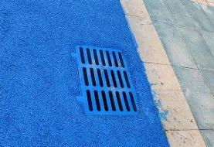
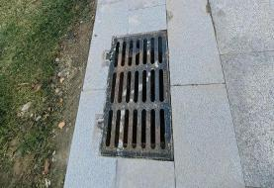
场内雨水管网的雨水篦子
场内透水砖铺砌

4.2 植物措施监测结果

4.2.1 植物措施监测方法
本项目实施的植物措施主要为景观绿化，本次监测采用抽样调查的方法确定
成活率、保存率、生长状况、郁闭度与盖度，并巡查措施防治效果。

4.2.2 植物措施设计、实施及监测结果
（1）《水保方案》设计植物措施情况
根据《水保方案》及其行政许可文件，本项目设计的水土保持植物措施为下
凹式绿地 0.55hm² 、景观绿化 0.55hm²。
（2）实际完成植物措施情况
根据建设单位提供资料及监测结果，本项目水土保持植物措施严格按照设计 要求实施完成，工程量为下凹式绿地 0.55hm² 、景观绿化 0.55hm², 绿化树草种
有香樟、女贞、 白蜡、紫薇、银杏、木槿、朴树、大叶黄杨、红叶石楠、紫荆、
合欢、爬山虎、矮生百慕大草坪等。

项目整体绿化情况

场内景观绿化

4.3 临时措施监测结果

4.3.1 临时措施监测方法
临时措施是在查阅工程施工、监理等资料的基础上，采用实地调查的监测方
法，监测临时措施实施数量、防治效果。

4.3.2 临时措施设计、实施及监测结果
（1）《水保方案》设计临时措施情况
根据《水保方案》及其行政许可文件，本项目设计的水土保持临时措施为临 时车辆清洗池 2 座、编织袋装土临时拦挡 440m 、临时砖砌排水沟 1920m 、临时 砖砌沉沙池 13 座、环保除尘雾炮机 10 个、临时土工布覆盖 2400m² 、临时密目
网苫盖 12800m²。
（2）实际完成临时措施情况
根据建设单位提供资料及监测结果，本项目水土保持临时措施严格按照设计 要求及实际需要实施完成，工程量为临时车辆清洗池 2 座、编织袋装土临时拦挡 386m 、临时砖砌排水沟 1859m 、临时砖砌沉沙池 11 座、环保除尘雾炮机 10 个、
临时土工布覆盖 2000m² 、临时密目网苫盖 35400m²。

项目临时措施均在施工过程中实施完成，施工结束时场地恢复后，均无保存。

临时车辆清洗池
环保除尘雾炮机
临时砖砌排水沟

项目区场地临时覆盖
表 4- 1 水土保持措施监测表

项目组成 | 措施类型 |  | 单位 | 工程量 |  |  | 备注
 |  |  |  | 方案设计 | 实际完成 | 增减
建筑物区 | 工程措施 | 盖板排水沟 | m | 1150 | 1130 | -20 | 主体设计
 |  | 表土剥离 | 万 m³ | 0.05 | 0.05 | 0 | 方案新增
 | 临时措施 | 临时密目网苫盖 | m² | 2000 | 3800 | +1800
道路及广 场区 | 工程措施 | 透水砖铺砌 | m² | 2495 | 2508 | +13 | 主体设计
 |  | 雨水管网 | m | 1360 | 1599.5 | +239.5
 |  | 蓄水池 | 座 | 2 | 2 | 0
 |  | 表土剥离 | 万 m³ | 0. 12 | 0. 12 | 0 | 方案新增
 | 临时措施 | 临时车辆清洗池 | 座 | 2 | 2 | 0 | 主体设计
 |  | 临时砖砌排水沟 | m | 1350 | 1323 | -27 | 主体设计、 方案新增
 |  | 临时砖砌沉沙池 | 座 | 8 | 8 | 0 | 主体设计、 方案新增
 |  | 临时密目网苫盖 | m² | 3000 | 10400 | +7400 | 方案新增
 |  | 环保除尘雾炮机 | 个 | 10 | 10 | 0
景观绿化 区 | 工程措施 | 表土剥离 | 万 m³ | 0.33 | 0.33 | 0 | 方案新增
 |  | 土地整治 | hm² | 1.10 | 1.10 | 0
 | 植物措施 | 下凹式绿地 | hm² | 0.55 | 0.55 | 0 | 主体设计
 |  | 景观绿化 | hm² | 0.55 | 0.55 | 0
 | 临时措施 | 临时密目网苫盖 | m² | 3000 | 16700 | +13700 | 方案新增

临时堆土 区 | 临时措施 | 编织袋装土临时拦挡 | m | 440 | 386 | -54 | 方案新增
 |  | 临时砖砌排水沟 | m | 440 | 406 | -34
 |  | 临时砖砌沉沙池 | 座 | 4 | 2 | -2
 |  | 临时土工布覆盖 | m² | 2400 | 2000 | -400
 |  | 临时密目网苫盖 | m² | 4800 | 4500 | -300
临时生产 生活区 | 临时措施 | 临时砖砌排水沟 | m | 130 | 130 | 0 | 主体设计
 |  | 临时砖砌沉沙池 | 座 | 1 | 1 | 0 | 方案新增
由上表可知，项目实际完成的水土保持措施较设计存在一定的变化，原因为：
（1）项目建设根据建筑布局及与雨水管网衔接性布设建筑周边盖板排水沟，
总体实施长度略有减少；
（2）项目建设综合场地布局优化了雨水管网布置，根据实际施工状况实施
长度有所增加；
（3）项目建设根据道路广场布置需要实施透水砖铺设，实际实施面积略有
增加；
（4）项目建设考虑整体施工进度和场地布设需要，实际进行临时堆土的场
地面积减少，相应实施临时拦挡、排水、沉沙及苫盖措施减少；
（5）项目建设工期增加，施工形成裸露地表时段增加，且施工过程中为降 低雨水侵蚀重复对裸露地表进行临时覆盖措施防护，导致实施临时覆盖措施工程
量大大增加。

4.4 水土保持措施防治效果

4.4.1 建筑物区
场地开挖前进行了表土剥离，为后期景观绿化提供覆土来源；建筑物基础开 挖及场地整理时，及时对裸露地表进行临时苫盖，一定程度减轻了雨水侵蚀；随 着建筑物主体框架建设，地表逐步被建筑物覆盖，并在建筑物周边修建盖板排水 沟衔接场内雨水管网，区域地表基本不再受雨水侵蚀，水土流失得到控制。该区 域施工扰动阶段区域整体平均侵蚀模数由方案设计 5120t/km² .a 降低至实际
1001t/km² .a ，至建筑物覆盖后降低为 0 ，防治效果明显。

4.4.2 道路及广场区
场地开挖前进行了表土剥离，为后期景观绿化提供覆土来源；施工过程中通

过在施工出入口实施临时车辆清洗池减少车辆轮胎将土石方带出场外，在场内实 施移动环保喷雾炮降低扬尘，并在场地周边实施临时排水及沉沙措施、裸露地表 实施临时苫盖措施，较大程度降低了雨水侵蚀和冲刷；施工后期在场内实施雨水 管网及透水砖铺砌、硬化等防护，有效地排出场内积水、减轻土壤侵蚀和汇流冲 刷 ，水土流失得到控制 。施工扰动阶段区域整体平均侵蚀模数由方案设计
2242t/km² .a 降低至实际 1338t/km² .a ，至地表硬化后为 0t/km² .a ，防治效果明显。

4.4.3 景观绿化区
场地开挖前进行了表土剥离，为后期景观绿化提供覆土来源；施工过程中随 时对该区域裸露地表实施临时苫盖措施，一定程度减轻了地表雨水侵蚀；随着施 工推进，场地逐步进行整治和实施景观绿化，并随着植被成活、生长形成覆盖， 水土流失面积逐步减少，水土流失得到控制。施工扰动阶段区域整体平均侵蚀模 数由方案设计 2200t/km² .a 降低至实际 1317t/km² .a ，至植被实施形成覆盖后为
180t/km² .a ，防治效果显著。

4.4.4 临时堆土区
施工过程中在临时堆土后及时实施场地临时拦挡、排水、沉沙和苫盖措施， 较大程度减轻雨水侵蚀和减少水土流失。同时，合理安排施工时序，及时将临时 堆土进行回填利用，减少堆土和地表裸露时间，从而减少水土流失。堆土阶段区 域整体平均侵蚀模数由方案设计 4560t/km² .a 降低至实际 2867t/km² .a ，防治效果
显著。

4.4.5 临时生产生活区
施工过程中临时生产生活区搭建完成后及时实施场地临时排水和沉沙措施， 及时排出场地积水，一定程度减轻土壤侵蚀和汇流冲刷，并及时对场地进行硬化，
水土流失得到控制。
综上所述，项目实际完成的水土保持措施基本按照设计要求实施完成，局部 和少量的措施变化及增减为实际施工根据防护需要的正常施工误差和调整，未影
响项目水土流失防治效果。

4.5 水土保持措施实施进度
本项目于 2020 年 12 月开工建设，2023 年 8 月完工，总工期为 33 个月。项

目水土保持工程根据主体工程施工进度逐步实施完成，与主体工程同步实施并发
挥效益。
表 4- 2 水土保持措施实施进度表

项目分区 | 措施类型 | 2020 年 | 2021 年 |  |  |  | 2022 年 |  |  |  | 2023 年
 |  | Ⅳ | Ⅰ | Ⅱ | Ⅲ | Ⅳ | Ⅰ | Ⅱ | Ⅲ | Ⅳ | Ⅰ | Ⅱ | Ⅲ
主体工程
建筑物区 | 盖板排水沟
 | 表土剥离
 | 临时密目网苫盖
道路及广场区 | 透水砖铺砌
 | 雨水管网
 | 蓄水池
 | 表土剥离
 | 临时车辆清洗池
 | 临时砖砌排水沟
 | 临时砖砌沉沙池
 | 临时密目网苫盖
 | 环保除尘雾炮机
景观绿化区 | 表土剥离
 | 土地整治
 | 下凹式绿地
 | 景观绿化
 | 临时密目网苫盖
临时堆土区 | 编织袋装土临时拦挡
 | 临时砖砌排水沟
 | 临时砖砌沉沙池
 | 临时土工布覆盖
 | 临时密目网苫盖
临时生产生活区 | 临时砖砌排水沟
 | 临时砖砌沉沙池
注：“ ”主体工程 “ ”水土保持措施

5 土壤流失情况监测

5.1 水土流失面积
（一）施工准备期水土流失面积
根据《水保方案》及土壤侵蚀背景调查结果，本项目建设占地面积为 3. 14hm² ,
占地类型均为建设用地，均为微度侵蚀面积，即施工准备期水土流失面积为 0。
（二）施工期水土流失面积
根据统计资料及监测结果，本项目造成水土流失面积随着施工扰动进度逐步 变化。施工期在场地开挖及平整阶段扰动面积达到最大值，即水土流失面积达到 最大值；随着施工进度的推进，各建设区域再次进行扰动和修建建构筑物及硬化 地表，扰动面积逐渐减小，水土流失面积亦随之减小；施工末期项目区地表被建 构筑物、硬化及植被完全覆盖后，水土流失基本得到控制，水土流失面积达到最
低值。
表 5- 1 施工期水土流失面积统计表（单位：hm²)

  时 间  分 区 | 2020 年 | 2021 年 |  |  |  | 2022 年 |  |  |  | 2023 年
 | Ⅳ季度 | Ⅰ 季 度 | Ⅱ 季 度 | Ⅲ 季 度 | Ⅳ 季 度 | Ⅰ 季 度 | Ⅱ 季 度 | Ⅲ 季 度 | Ⅳ季 度 | Ⅰ 季 度 | Ⅱ 季 度 | Ⅲ 季 度
建筑物区 | 0.12 | 0.39 | 0.37 | 0.06 | 0.02 | 0.02 | 0 | 0 | 0 | 0 | 0 | 0
道路及广场区 | 0.64 | 1.08 | 0.81 | 0.74 | 0.74 | 0.74 | 0.47 | 0.32 | 0.95 | 1.01 | 1. 12 | 0.46
景观绿化区 | 0.07 | 0.89 | 1.10 | 1.10 | 1.10 | 1.10 | 0.86 | 0.54 | 0.87 | 1.02 | 1.04 | 1.06
临时堆土区 | 0 | 0.12 | 0.53 | 0.53 | 0.53 | 0.53 | 0.53 | 0.53 | 0 | 0 | 0 | 0
临时生产生活区 | 0 | 0.10 | 0 | 0 | 0 | 0 | 0 | 0 | 0 | 0 | 0 | 0
合计 | 0.83 | 2.58 | 2.81 | 2.43 | 2.39 | 2.39 | 1.86 | 1.39 | 1.82 | 2.03 | 2.16 | 1.52
（三）试运行期水土流失面积
项目完工后，施工扰动的地表均按设计要求被建构筑物、硬化及植被覆盖， 水土流失得到治理，水土流失面积为局部植被生长欠佳的区域，面积为 0.02hm²。
后续随着植被自然生长形成覆盖，项目基本不存在水土流失面积。

5.2 土壤流失量

5.2.1 侵蚀单元划分

5.2.1.1 原地貌侵蚀单元划分
根据《水保方案》及土壤侵蚀背景调查结果，本项目原生平均土壤侵蚀模数
为 180t/km² .a ，属于微度侵蚀，原地貌占地类型为建设用地。

5.2.1.2 施工期地表扰动类型划分
本项目原地貌较为平整，基础开挖和平整形成边坡面积小且时段较短，开挖 产生土石方临时短暂堆存后进行回填利用。根据项目特点，确定本项目属水力作
用下的土壤流失，并将侵蚀单元划分为地表翻扰型一般扰动地表。

5.2.1.3 试运行期侵蚀单元划分
本项目于 2023 年 8 月完工， 目前进入试运行期，且完工后施工扰动地表均 按设计要求进行了建筑物、硬化和植被恢复建设，水土流失得到治理，不进行侵 蚀单元划分。考虑项目实际情况，试运行期景观绿化区的侵蚀单元为植被破坏型
一般扰动地表。

5.2.2 各侵蚀单元侵蚀模数确定

5.2.2.1 原地貌侵蚀模数
根据《水保方案》及土壤侵蚀背景调查结果，本项目原生土壤侵蚀模数为：
建设用地 180t/km² .a ，属于微度侵蚀。

5.2.2.2 施工期扰动地表类型侵蚀模数
根据《生产建设项目土壤流失量测算导则》（SL773-2018）的规定，并结合
项目实际情况，施工期地表扰动后土壤侵蚀模数按下式计算：
Myd = RkydLySy BETA
kyd = Nk
式中：
Myd —地表翻扰型一般扰动地表计算单元土壤流失量；
R— 降雨侵蚀力因子，MJ·mm/（hm：·h）；
kyd —地表翻扰后土壤可蚀性因子，t ·hm：·h/（hm：·MJ·mm）；

Ly —坡长因子，无量纲；
Sy —坡度因子，无量纲；
B—植被覆盖因子，无量纲；
E—工程措施因子，无量纲；
T—耕作措施因子，无量纲；
A—计算单元的水平投影，hm：。
N—地表翻扰后土壤可蚀性因子增大系数，无量纲。
本项目监测过程中，监测组每季度根据项目施工扰动状况对各建设分区的侵 蚀状况进行取值计算。同时，因水土流失影响因子差异导致每季度侵蚀模数取值
形成差异。

5.2.2.3 试运行期侵蚀模数
根据《土壤侵蚀分类分级标准》（SL190-2007）、各建设区域现状水土流失调 查结果及同类项目监测经验对项目试运行期侵蚀模数进行取值，具体侵蚀模数取
值见表 5- 2。
表 5- 2 试运行期土壤侵蚀模数取值表

序号 | 监测分区 | 土壤侵蚀模数取值（t/km2.a）
1 | 建筑物区 | 0
2 | 道路及广场区 | 0
3 | 景观绿化区 | 180

5.2.3 土壤流失量

5.2.3.1 原生土壤流失量
根据上述原地貌侵蚀单元划分、侵蚀模数取值和水土流失面积监测结果，本
项目施工时段内计算的原生土壤流失量为 12.65t ，具体计算见表 5- 3。
表 5- 3 原生土壤流失量计算表

监测分区 | 侵蚀单元 | 流失面积（hm2） | 侵蚀时段（a） | 原生土壤侵蚀模数（t/km2.a） | 流失量（t）
建筑物区 | 建设用地 | 0.55 | 1.25 | 180 | 1.24
道路及广场区 | 建设用地 | 0.86 | 2.75 | 180 | 4.26
景观绿化区 | 建设用地 | 1.10 | 2.75 | 180 | 5.45
临时堆土区 | 建设用地 | 0.53 | 1.75 | 180 | 1.67
临时生产生活区 | 建设用地 | 0.10 | 0.25 | 180 | 0.05
合计 |  | 3.14 |  |  | 12.65

5.2.3.2 施工期土壤流失量
根据监测组每季度监测结果统计，本项目施工期地表扰动侵蚀单元的土壤流
失量为 105.25t ，具体见表 5- 4。
表 5- 4 施工期地表扰动侵蚀单元土壤流失量统计表

监测分区 | 流失量（t）
 | 2020  年 | 2021 年 |  |  |  | 2022 年 |  |  |  | 2023 年 |  |  | 小计
 | Ⅳ季  度 | Ⅰ季  度 | Ⅱ季  度 | Ⅲ季  度 | Ⅳ季  度 | Ⅰ季  度 | Ⅱ季  度 | Ⅲ季  度 | Ⅳ季  度 | Ⅰ季  度 | Ⅱ季  度 | Ⅲ季  度
建筑物区 | 0. 14 | 1.63 | 4. 16 | 0.83 | 0.08 | 0.05 | 0 | 0 | 0 | 0 | 0 | 0 | 6.88
道路及广场区 | 0.47 | 3.33 | 4.05 | 4.07 | 2.78 | 1.57 | 1.41 | 1.44 | 2.38 | 3.79 | 5.60 | 0.77 | 31.65
景观绿化区 | 0. 19 | 2.76 | 5.50 | 6.05 | 4. 13 | 2.34 | 2.58 | 2.43 | 2. 18 | 3.83 | 5.20 | 2.65 | 39.83
临时堆土区 | 0 | 0.75 | 5.30 | 7.95 | 2.92 | 2.39 | 3.31 | 3.98 | 0 | 0 | 0 | 0 | 26.59
临时生产生活区 | 0 | 0.30 | 0 | 0 | 0 | 0 | 0 | 0 | 0 | 0 | 0 | 0 | 0.30
合计 | 0.81 | 8.77 | 19.01 | 18.90 | 9.89 | 6.35 | 7.30 | 7.85 | 4.55 | 7.61 | 10.80 | 3.42 | 105.25

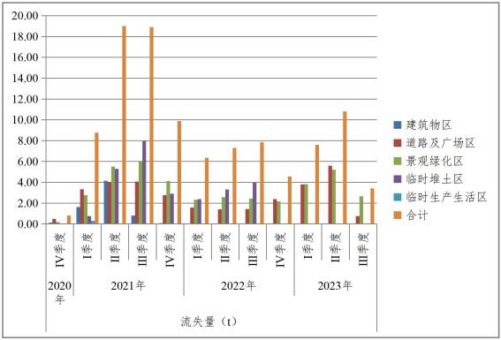
图 5- 1 施工期各阶段土壤流失量统计图

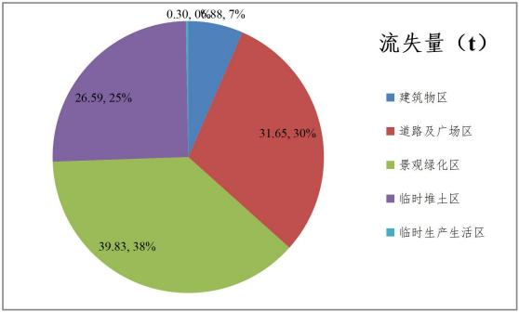
图 5- 2 施工期土壤流失量分布图
由上表、图可知，本项目施工期土壤流失主要发生在道路及广场区、景观绿 化区和临时堆土区，约占施工期流失总量的 93%，主要发生时段为 2021 年第 2、 3 季度，约占施工期流失总量的 36% ，其原因为：（1）项目道路及广场区和景观 绿化区施工扰动程度激烈，形成的地表组成物质母质松散，受雨季降雨侵蚀几率 大，且地表裸露时段长，发生侵蚀的时段长；（2）临时堆土区土石方极其松散， 极易被雨水侵蚀，导致单位面积发生侵蚀强度大，形成流失量大。因此，本项目 产生土壤流失的主要影响因素为降雨、地面组成物质状态、地表裸露时段及面积， 后续此类项目建设应加强施工过程中临时苫盖、排水、沉沙等措施防护，减少地
表裸露时间、减轻降雨侵蚀，从而减少土壤流失。
此外，根据土壤流失量统计结果、流失面积及侵蚀发生时段，推算各监测分
区施工期平均土壤侵蚀模数，具体见表 5- 5。
表 5- 5 各监测分区施工期平均侵蚀模数推算表

监测分区 | 侵蚀单元 | 流失量（t） | 流失面积（hm2） | 侵蚀时段（a） | 平均土壤侵蚀模数（t/km2.a）
建筑物区 | 地表翻扰  型一般扰  动地表 | 6.88 | 0.55 | 1.25 | 1001
道路及广场区 |  | 31.65 | 0.86 | 2.75 | 1338
景观绿化区 |  | 39.83 | 1.10 | 2.75 | 1317
临时堆土区 |  | 26.59 | 0.53 | 1.75 | 2867
临时生产生 活区 |  | 0.30 | 0.10 | 0.25 | 1200
项目区 |  | 105.25 | 3. 14 |  | 1219

5.2.3.3 试运行期土壤流失量
根据上述试运行期地表扰动侵蚀单元划分、侵蚀模数取值和水土流失面积监 测结果，本项目试运行期地表扰动侵蚀单元的土壤流失量为 0.50t ，具体计算表
5- 6。
表 5- 6 试运行期地表扰动侵蚀单元土壤流失量计算表

监测分区 | 侵蚀单元 | 流失面积（hm2） | 侵蚀时段（a） | 侵蚀模数（t/km2 .a） | 流失量（t）
景观绿化区 | 植被破坏型一般扰 动地表 | 1.10 | 0.25 | 180 | 0.50
综合以上计算结果，本项目因施工建设产生土壤流失总量为 105.74t ，原生
土壤流失量为 12.65t ，新增土壤流失量为 93.09t ，详细情况见表 5- 7。
表 5- 7 土壤流失量汇总情况表

监测分区 | 施工期（t） | 试运行期（t） | 流失总量（t） | 原生流失量（t） | 新增流失量（t）
建筑物区 | 6.88 | 0 | 6.88 | 1.24 | 5.65
道路及广场区 | 31.65 | 0 | 31.65 | 4.26 | 27.39
景观绿化区 | 39.83 | 0.50 | 40.32 | 5.45 | 34.88
临时堆土区 | 26.59 | 0 | 26.59 | 1.67 | 24.92
临时生产生活区 | 0.30 | 0 | 0.30 | 0.05 | 0.26
合计 | 105.25 | 0.50 | 105.74 | 12.65 | 93.09

5.3 取土（石、料）弃土（石、渣）潜在土壤流失量
根据监测结果，本项目建设不涉及取土（石、料）场、弃土（石、渣）场，
故不存在取土（石、料）弃土（石、渣）潜在土壤流失情况。

5.4 水土流失危害
根据监测组调查及走访结果，江苏中大环球房地产开发有限公司上城学府项 目自项目开工以来未直接或间接对所在流域水系内的水体、周边道路、居民等因
水土流失造成危害，无群众反映对周边产生不良影响，未发生水土流失危害事件。

6 水土流失防治效果监测结果

6.1 水土流失治理度
根据建设单位提供资料及监测结果，本项目扰动地表面积为 3. 14hm², 造成 水土流失面积为 3. 14hm², 水土流失治理达标面积为 3. 12hm² 。经计算分析，本
项目水土流失治理度为 99.36%。
表 6- 1 水土流失治理度计算表

项目分区 | 项目建设  区面积  （hm2） | 扰动地表面 积（hm2） | 水土流失  面积  （hm2） | 水土流失治理达标面积（hm2） |  |  |  | 水土流 失治理 度（%）
 |  |  |  | 建筑物及场 地道路硬化 | 工程 措施 | 植物 措施 | 小计
建筑物区 | 0.55 | 0.55 | 0.55 | 0.55 |  |  | 0.55 | 100
道路及广场区 | 1.49 | 1.49 | 1.49 | 1.24 | 0.25 |  | 1.49 | 100
景观绿化区 | 1.10 | 1.10 | 1.10 |  |  | 1.08 | 1.08 | 98.18
合计 | 3. 14 | 3. 14 | 3.14 | 1.79 | 0.25 | 1.08 | 3. 12 | 99.36
注：景观绿化区的植被恢复存在局部生长状况不良和覆盖不高区域，为已整治但未治理达标
面积。

6.2 土壤流失控制比
根据监测组调查分析结果，本项目在各项水土保持工程措施、植物措施综合 实施并发挥效益后， 目前项目区年均土壤流失量为 180t/km² · a ，土壤流失控制比
为 1.11。
表 6- 2 土壤流失控制比计算表

项目分区 | 年均土壤流失量（t/km2.a） | 容许土壤流失量（t/km2 .a） | 土壤流失控制比
项目区 | 180 | 200 | 1.11

6.3 渣土防护率
通过对完工资料的统计及现场监测调查结果，本项目建设过程中共计开挖土 石方 8.78 万 m³（其中表土剥离 0.50 万 m³ 、一般土石方开挖 8.28 万 m³ ) , 回填 土石方 4.79 万 m³（其中一般土石方回填 4.29 万 m³ 、绿化覆土 0.50 万 m³ ) , 产 生多余土石方 3.99 万 m³ 转运至同期建设的其他项目综合利用，无永久弃土、弃
渣产生。
根据资料统计，项目建设过程中在施工场地内临时堆放土石方约 1.43 万 m³ ,
通过实施临时拦挡、苫盖、排水、沉沙等措施防护的临时堆土量约 1.42 万 m³ ,

则渣土防护率为 99.30%。
表 6- 3 渣土防护率计算表

项目分区 | 临时堆土量（万 m³ ) | 防护量（万 m³ ) | 渣土防护率（%）
项目区 | 1.43 | 1.42 | 99.30

6.4 表土保护率
根据资料统计，本项目场地内可剥离表土量为 0.50 万 m³ , 项目场地开挖前 进行了表土剥离，剥离表土量为 0.50 万 m³ , 剥离的表土均堆放在临时堆土区内， 后期用于景观绿化区绿化覆土。根据相关资料，表土堆放过程中实施了临时拦挡、 覆盖、排水、沉沙等措施防护，防护的表土量为 0.50 万 m³ 。考虑临时防护措施
防护效果不能尽善尽美，故项目表土保护率取 99%。
表 6- 4 表土保护率计算表

项目分区 | 可剥离表土量（万 m³ ) | 表土剥离量（万 m³ ) | 防护量（万 m³ ) | 表土保护率（%）
项目区 | 0.50 | 0.50 | 0.50 | 99

6.5 林草植被恢复率
根据建设单位提供资料及监测结果，项目建设区面积为 3. 14hm² , 目前可恢 复植被面积为 1. 10hm² , 已恢复植被面积为 1.08hm² 。经计算分析，本项目林草
植被恢复率为 98. 18%。

6.6 林草覆盖率
根据建设单位提供资料及监测结果，项目建设区面积为 3. 14hm² , 目前已恢
复植被面积为 1.08hm² 。经计算分析，本项目林草覆盖率为 34.39%。
表 6- 5 林草植被恢复率、林草覆盖率计算表

项目分区 | 项目建设区面积  （hm2） | 可恢复植被面积  （hm2） | 已恢复植被面积  （hm2） | 林草植被恢复 率（%） | 林草覆盖率  （%）
建筑物区 | 0.55 | 0 | 0 |  | 0
道路广场区 | 1.49 | 0 | 0 |  | 0
景观绿化区 | 1.10 | 1.10 | 1.08 | 98.18 | 98.18
合计 | 3. 14 | 1.10 | 1.08 | 98.18 | 34.39
注：景观绿化区的植被恢复存在局部生长状况不良和覆盖不高区域，不计入植被恢复面积。

7 结论

7.1 水土流失动态变化
水土流失是一个动态变化过程，其流失强度也是动态变化的。在施工准备期 到施工期随着土建施工的扰动逐渐增大，水土流失面积及强度逐渐增大，并随着 季节变化水土流失不断变化，施工期雨季水土流失尤为剧烈。在项目建设施工进 度逐步推进，各区域各项水土保持措施逐渐完善，水土流失强度逐渐减弱。当项 目完工场地被建构筑物、硬化、植被覆盖后，整个项目区进入试运行阶段，各项 水土流失防治措施逐渐发挥效益，水土流失进一步减弱，项目区水土流失强度大
多数在微度范围内，与周边环境基本一致。
经计算，本项目水土流失防治指标情况为：水土流失治理度 99.36% 、土壤 流失控制比 1.11 、渣土防护率 99.30% 、表土保护率 99.00% 、林草植被恢复率
98. 18% 、林草覆盖率 34.39%。
表 7- 1 防治目标达标情况表

防治标准 | 一级标准值 | 方案目标值 | 监测值 | 达标情况
水土流失治理度（%） | 95 | 95 | 99.36 | 达标
土壤流失控制比 | 0.9 | 1.0 | 1. 11 | 达标
渣土防护率（%） | 97 | 99 | 99.30 | 达标
表土保护率（%） | 95 | 95 | 99.00 | 达标
林草植被恢复率（%） | 97 | 97 | 98.18 | 达标
林草覆盖率（%） | 25 | 29 | 34.39 | 达标
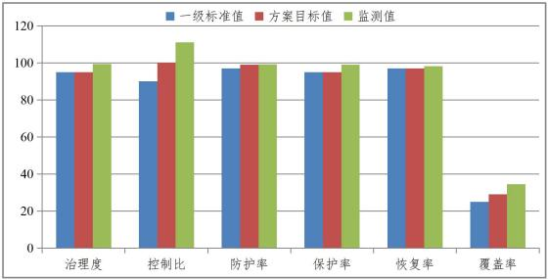
图 7- 1 项目指标达标情况图

以上结果显示，项目六项指标均达到了《水保方案》中提出的水土流失防治
目标。

7.2 水土保持措施评价
（1）建设单位非常重视水土保持工作，按照《水保方案》及行政许可要求， 根据主体工程施工进度及时在各建设区域落实了工程措施（表土剥离、盖板排水 沟、透水砖铺砌、雨水管网、蓄水池、土地整治）、植物措施（景观绿化）和临 时措施（临时车辆清洗池、编织袋装土临时拦挡、临时砖砌排水沟、临时砖砌沉 沙池、环保除尘雾炮机、临时土工布覆盖、临时密目网苫盖）防护，同时措施数
量大多数未发生变化，局部和少量的变化调整未影响水土流失防治效果；
（2）根据监测结果，《水保方案》设计的各项防治措施与项目施工建设较适 宜，特别是施工过程中的临时防护措施，能较大程度控制和减少因施工建设造成
的水土流失；
（3）项目完工后，各建设区域按照设计要求进行了场地建设和恢复，与周 边环境协调的同时，项目实施的盖板排水沟、透水砖铺砌、雨水管网、蓄水池、 景观绿化等水土保持措施能发挥较好的截排水及蓄水保土效益，水土流失防治效
果明显。
总体上看，《水保方案》遵循项目施工扰动特点设计的各项水土流失防治措
施合理可行，具有较强的可操作性，实际完成的水土保持措施防治效果较显著。

7.3 三色评价赋分结果
根据监测季度三色评价赋分结果，本项目水土保持监测三色评价综合得分
（平均值）为 95 分，评价结论为“绿色 ”。

表 7- 2 水土保持监测三色评价指标及赋分表

项目名称 |  | 江苏中大环球房地产开发有限公司上城学府项目
监测时段和防治责任范围 |  | 2020 年 12 月~2023 年 9 月，3. 14 公顷
三色评价结论（勾选） |  | 绿色☑ 黄色□ 红色□
评价指标 |  | 2020 第4 季度 | 2021 第1 季度 | 2021 第2 季度 | 2021 第3 季度 | 2021 第4 季度 | 2022 第 1 季度 | 2022 第2 季度 | 2022 第3 季度 | 2022 第4 季度 | 2023 第1 季度 | 2023 第2 季度 | 2023 第3 季度 | 平均值
扰动  土地  情况 | 扰动范围控制 | 15 | 15 | 15 | 15 | 15 | 15 | 15 | 15 | 15 | 15 | 15 | 15 | 15
 | 表土剥离保护 | 5 | 5 | 5 | 5 | 5 | 5 | 5 | 5 | 5 | 5 | 5 | 5 | 5
 | 弃土（石、渣）堆放 | 15 | 15 | 15 | 15 | 15 | 15 | 15 | 15 | 15 | 15 | 15 | 15 | 15
水土流失状况 |  | 15 | 15 | 15 | 15 | 15 | 15 | 15 | 15 | 15 | 15 | 15 | 15 | 15
水土  流失  防治  成效 | 工程措施 | 20 | 20 | 20 | 20 | 20 | 20 | 20 | 20 | 20 | 20 | 20 | 20 | 20
 | 植物措施 | 15 | 15 | 15 | 15 | 15 | 15 | 15 | 15 | 15 | 15 | 15 | 15 | 15
 | 临时措施 | 6 | 2 | 4 | 4 | 4 | 6 | 6 | 4 | 6 | 4 | 4 | 6 | 5
水土流失危害 |  | 5 | 5 | 5 | 5 | 5 | 5 | 5 | 5 | 5 | 5 | 5 | 5 | 5
合 计 |  | 96 | 92 | 94 | 94 | 94 | 96 | 96 | 94 | 96 | 94 | 94 | 96 | 95

7.4 存在问题及建议
根据监测结果，本项目目前存在问题为：景观绿化区的植被恢复存在局部生 长状况不良和覆盖不高区域，建议加强补植补种和抚育管理，使之尽快形成覆盖，
防止地表侵蚀。

7.5 综合结论
本项目建设单位对水土流失防治责任范围内的水土流失进行了较全面、系统 的整治，完成了《水保方案》及行政许可确定的各项防治任务；项目施工扰动面 积均控制在水土流失防治责任范围内，土石方堆放规范、防治及利用合理，完成 的各项水土保持措施及时到位并发挥了有效地水土保持作用，后续管理维护责任 已落实；项目六项指标均达到了《水保方案》中提出的水土流失防治目标，水土
保持三色评价结论为“绿色 ”，满足水土保持防护要求。

附 件

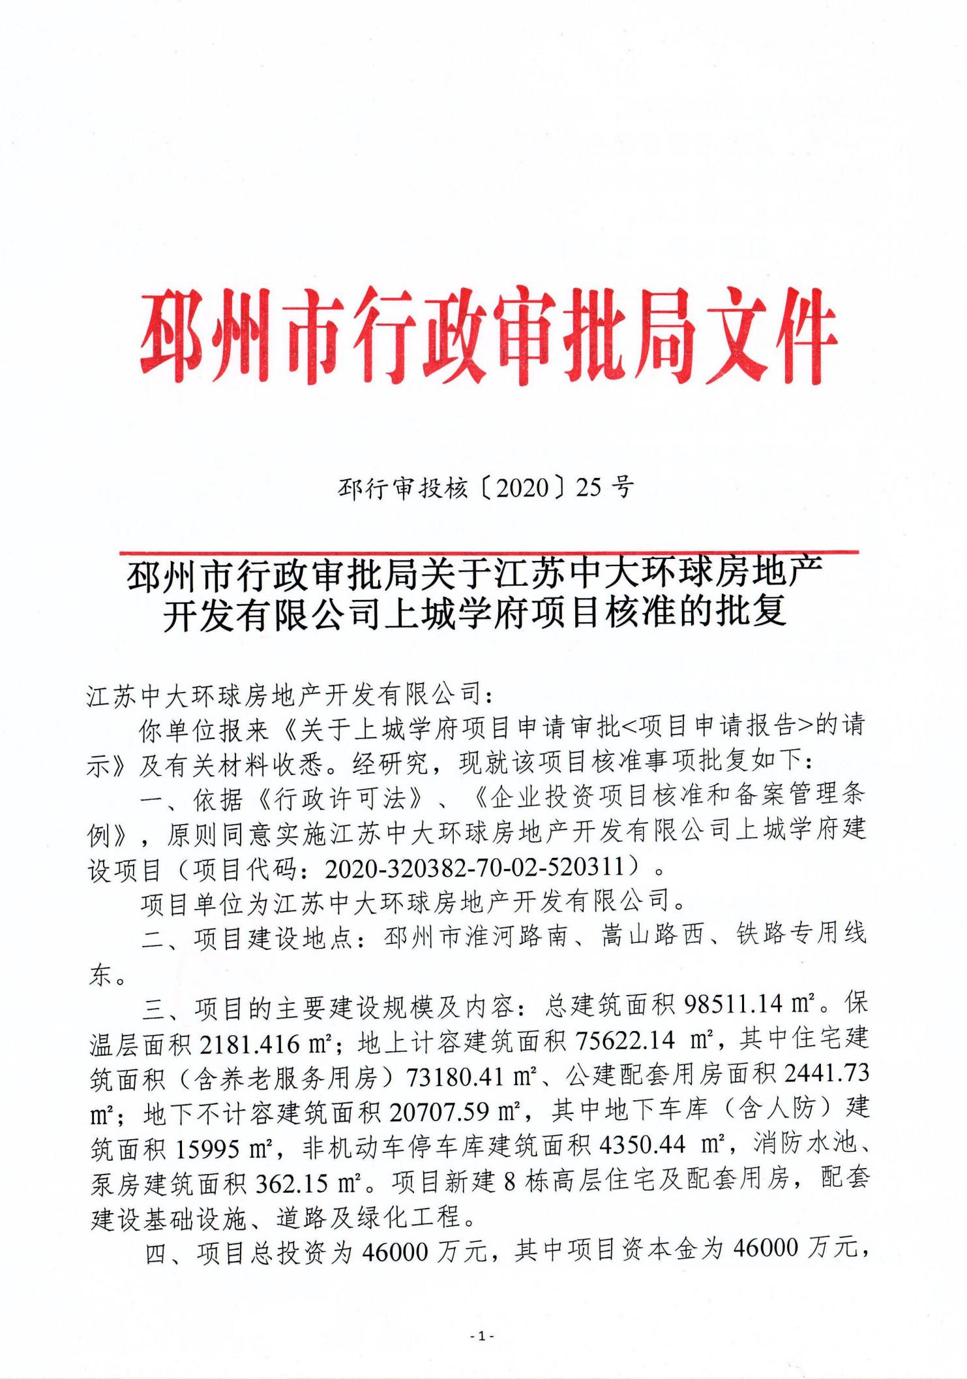

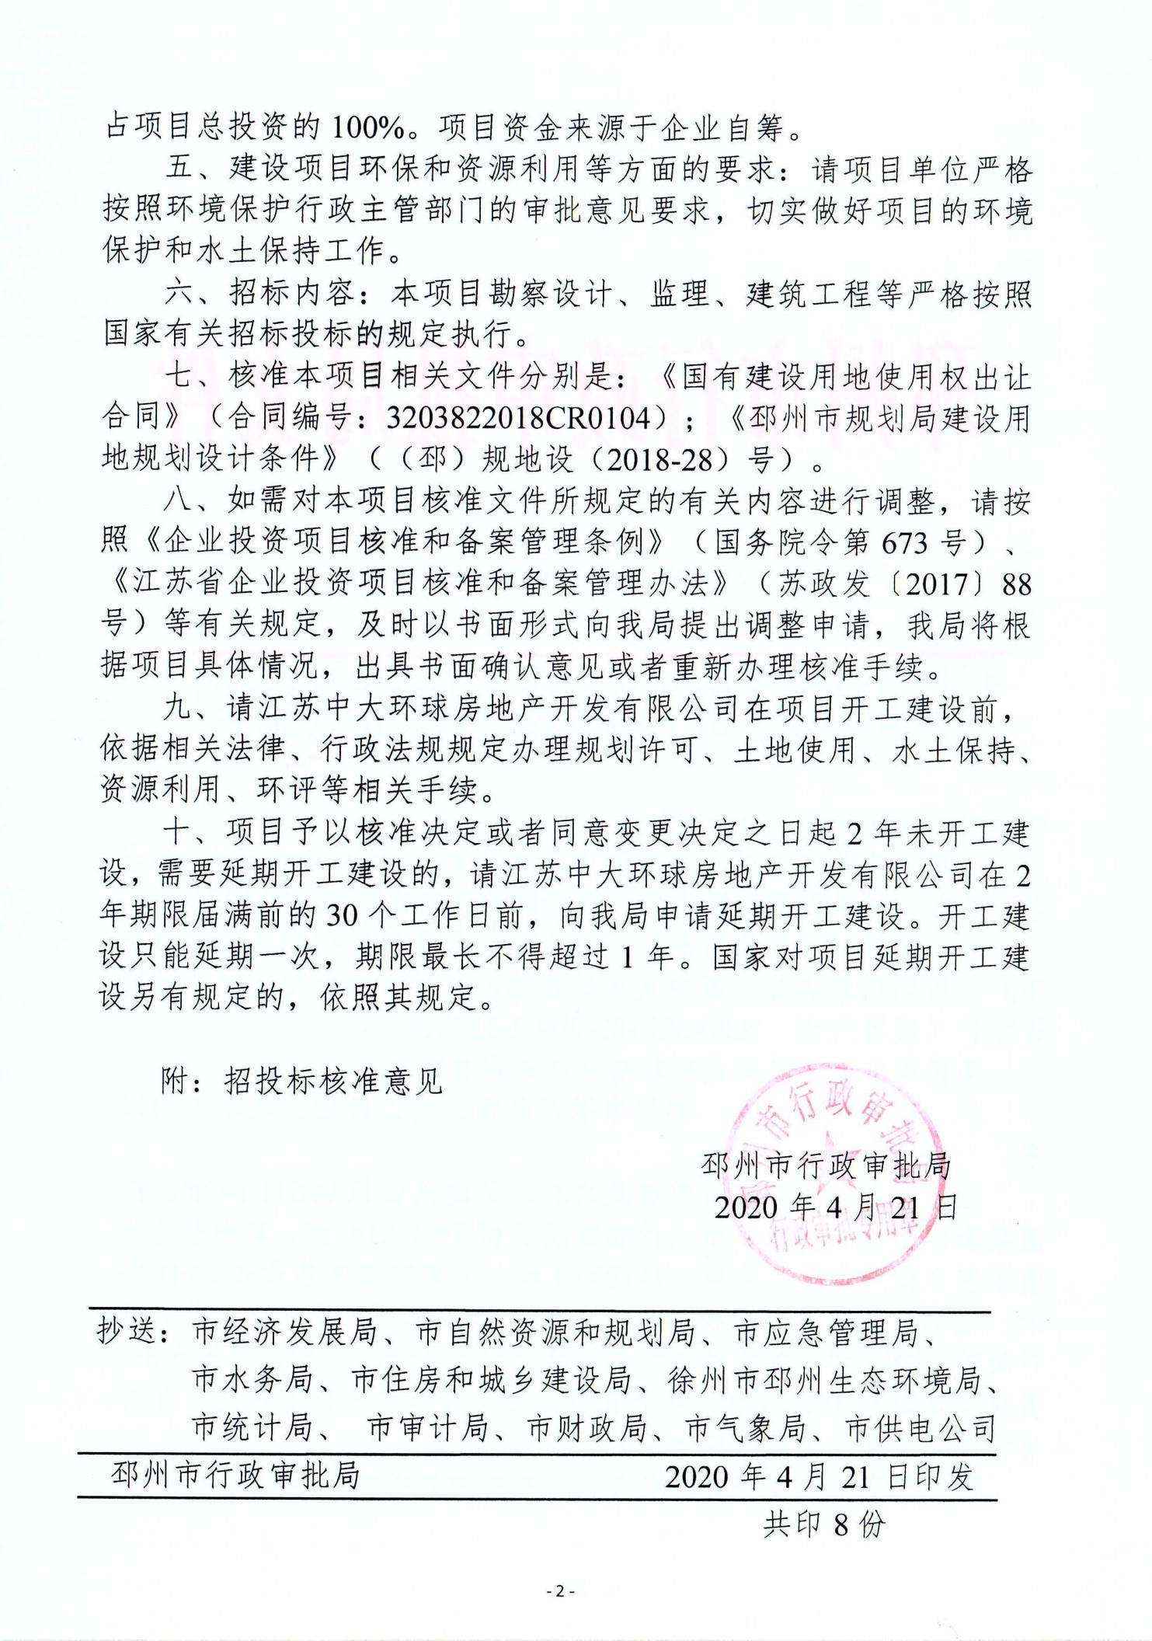



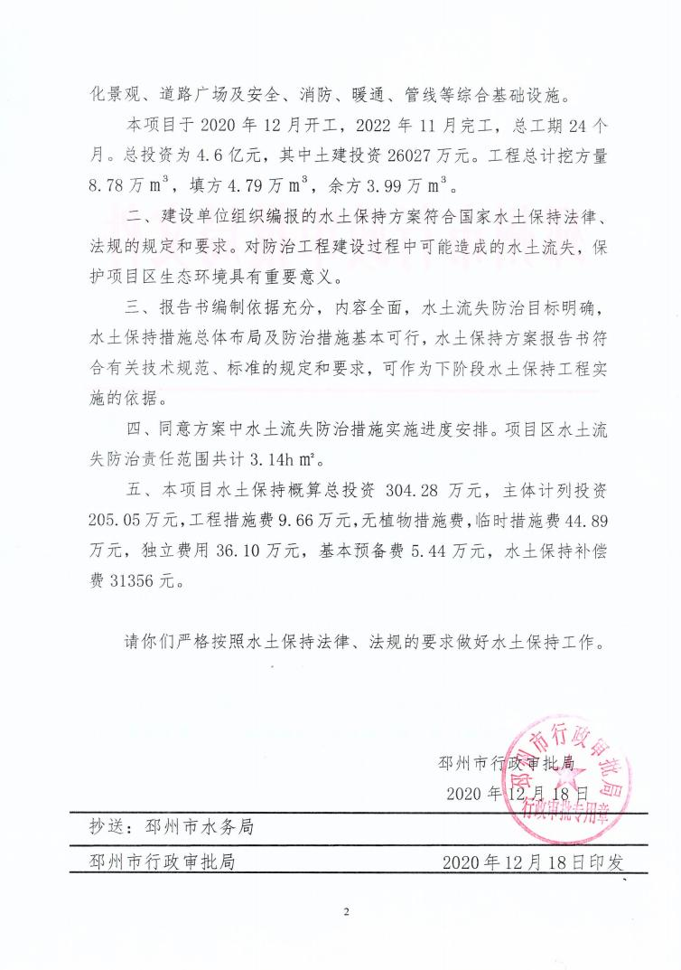

附 图

附图 1 项目地理位置图

项 目 区

附图 2 项目区水系图

项 目 区

路
淮
2#
-1F非机动车库+21F住宅 H=62.55m
-1F非机动车库+21F住宅 H=62.55m
消防车登高操作场地
消防车登高操作场地
嵩
自行车停车
电动自行车充电桩停车
电动自行车充电桩停车
电动汽车充 电桩停车
活动广场
地下建筑范围线 建筑控制线
围墙线 道路红线
消防车登高操作场地
消防车登高操作场地
自行 车停车
4#
电动自行车充电桩停车
消防车登高操作场地
电动汽车充电桩停车
电动汽车充电桩停车
1F
活动广场
-1F非机动车库+1F幼儿园+19F住宅 H=60.35m
-1F非机动车库+27F住宅 H=79.95m
幼儿园入口
活动广场
1F
生活泵房
2F 睦邻中心 H=10.20m
电动汽车充电桩车位
接京杭家园1期道路 为京杭家园1期道路
电动汽车充电桩停车
3#
河
配电室
自行车停车
5#
活动广场
大门
(物业管理用房)
山
注：地面设置电动汽车充电桩停车
自行车停车和电动自行车充电桩停车
1#
用地红线/水土流失防治责任范围线

建筑物
场内道路

景观绿化
幼儿园入口 消防车登高操作场地
路
电动自行车 充电桩停车
8#
接京杭家园1期道路 为京杭家园1期道路
上城学府项目总平面布置及水土流失防治责任范围图
图例
硬化广场
自行车停车
山墙无窗

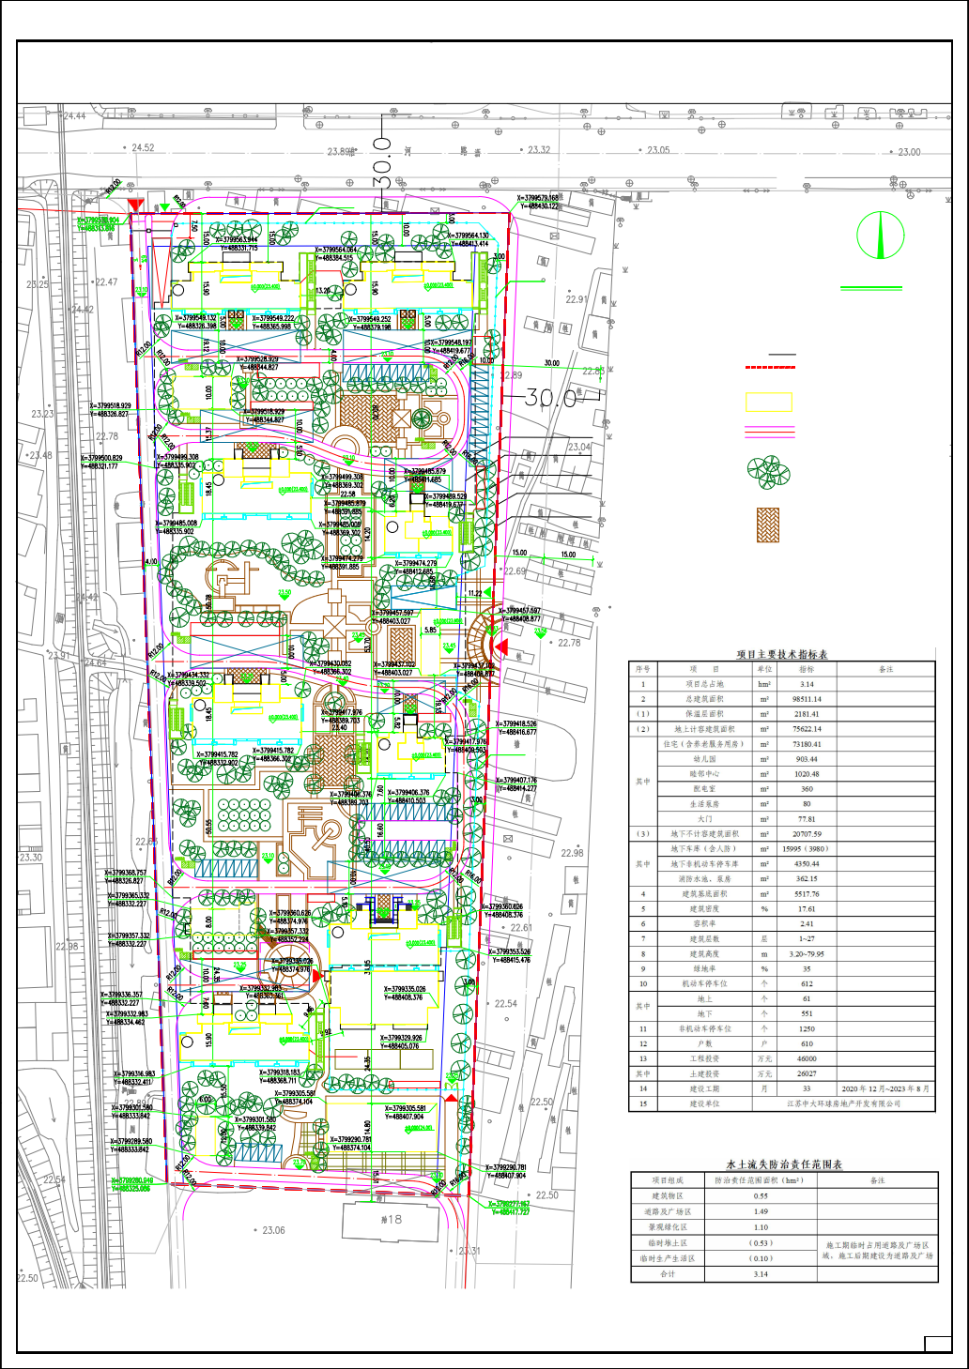
车行出入口 地下车库出入口
挡土墙围墙

山墙无窗
挡土墙围墙
1:500
比例

1F
配电室

规划用地红线
-1F非机动车库+25F住宅 H=74.15m
集中绿地

-1F非机动车库+14F住宅
1F社区养老服务用房 H=42.25m

活动广场
地下车库出入口
1F

人行出入口

消防车登高操作场地

-1F非机动车库+26F住宅
H=77.05m
6#
挡土墙围墙
-1F非机动车库+14F住宅
H=42.25m
集中绿地

活动广场
电动汽车充电桩停车
消防车登高操作场地

7#

1F幼儿园
H=4.45m

活动场地

自行车停车

附图3

路
淮
挡土墙围墙
2#
-1F非机动车库+21F住宅 H=62.55m
-1F非机动车库+21F住宅 H=62.55m
消防车登高操作场地
消防车登高操作场地
图例
自行车停车
电动自行车充电桩停车
电动自行车充电桩停车
监
电动汽车充 电桩停车
活动广场
地下建筑范围线 建筑控制线
围墙线 道路红线
消防车登高操作场地
消防车登高操作场地
自行 车停车
4#
1F
电动自行车充电桩停车
人行出入口
监
监测点
消防车登高操作场地
山
电动汽车充电桩停车
1F
活动广场
-1F非机动车库+1F幼儿园+19F住宅 H=60.35m
-1F非机动车库+27F住宅 H=79.95m
山墙无窗
活动场地
幼儿园入口
活动广场
1F
生活泵房
2F 睦邻中心 H=10.20m
电动汽车充电桩车位
接京杭家园1期道路 为京杭家园1期道路
自行车停车
活动广场
5#
配电室
大门
(物业管理用房)
电动自行车 充电桩停车
自行车停车
集中绿地
3#
电动汽车充电桩停车
嵩
河
上城学府项目水土保持监测点及防治措施布设图
临时生产生活区
监
注：地面设置电动汽车充电桩停车
自行车停车和电动自行车充电桩停车
幼儿园入口 消防车登高操作场地
1#
监
用地红线

建筑物
场内道路

景观绿化
8#
硬化广场
接京杭家园1期道路 为京杭家园1期道路
临时堆土区
路
监 监
附图4
临时堆土场 监
监

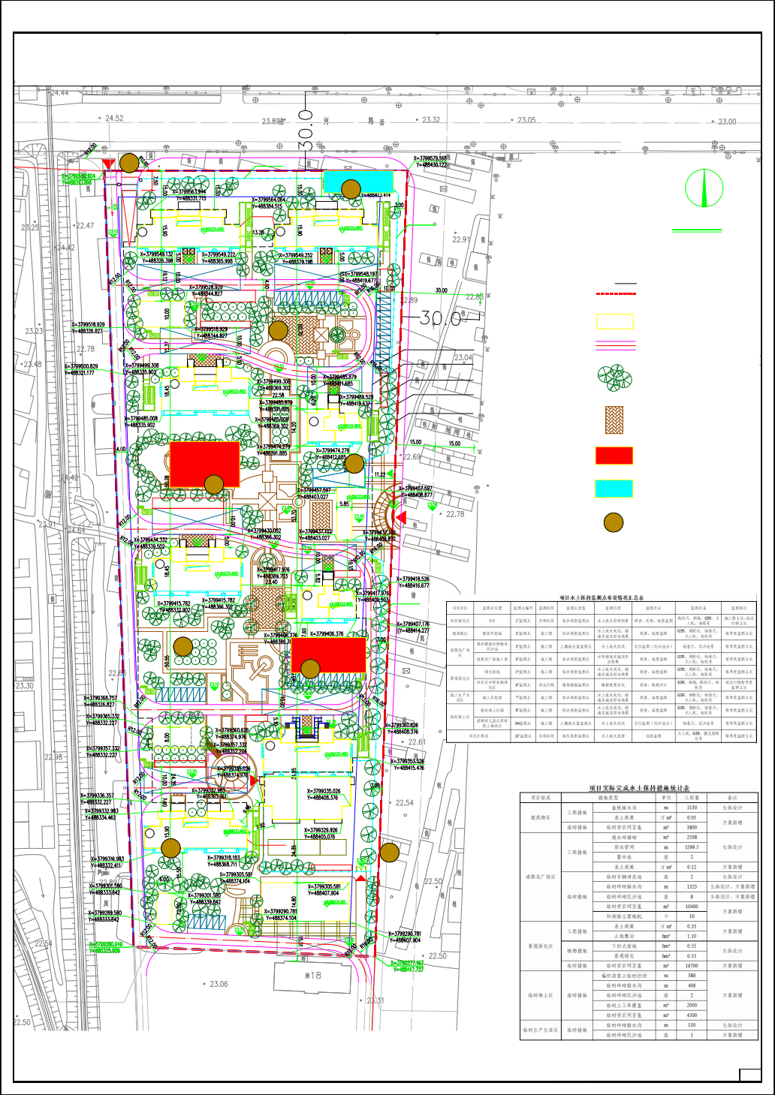
车行出入口 地下车库出入口

山墙无窗
挡土墙围墙
1:500
比例

1F
配电室

规划用地红线
-1F非机动车库+25F住宅 H=74.15m

-1F非机动车库+14F住宅
1F社区养老服务用房 H=42.25m

地下车库出入口
监
活动广场
临时堆土场 监

消防车登高操作场地

-1F非机动车库+26F住宅
H=77.05m
6#
挡土墙围墙
-1F非机动车库+14F住宅
H=42.25m
集中绿地

电动汽车充电桩停车
活动广场
电动汽车充电桩停车
消防车登高操作场地

7#

1F幼儿园
H=4.45m

自行车停车

